Strategický plán rozvoje obce Polerady


2016 - 2022
- Analytická část
- Návrhová část
Vyhodnocení dotazníkového šetření

2016

Obsah

Úvodní slovo starosty obce 2
A. ANALYTICKÁ ČÁST 3
A.1 Charakteristika obce 3
1. Území 3
2. Obyvatelstvo 7
3. Hospodářství 10
4. Infrastruktura 16
5. Vybavenost 19
6. Životní prostředí 21
7. Správa obce 22
A.2 Východiska pro návrhovou část 26
B. Návrhová část 28
B.1 Strategické vize 28
B.2 Programové cíle 29
B.3 Opatření 30
B.4 Rozvojové aktivity 31
B.5 Podpora realizace programu 35
B.6 Zásobník projektů 37
Vyhodnocení dotazníkového šetření 37

Úvodní slovo starosty obce

Vážení spoluobčané,
dostává se vám do ruky dokument, který je i ve smyslu zákona o obcích č. 128/2000 Sb. základním plánovacím dokumentem obce. Jeho účelem je dosáhnout shody občanů na směrování vývoje obyvatel, zhodnotit možnosti naší obce, posoudit, co je reálné i co zůstane plánem v dlouhodobém horizontu.
Základní myšlenkou ke zpracování Strategického dokumentu rozvoje obce Polerady pro roky 2016 - 2022 byla potřeba obce vytvořit chybějící dokument sloužící, jako podpůrnou součást obce k získání podpor a začlenění se k obcím, které tento dokument již vlastní. Dokument bude sloužit jako základní plánovací dokument obce.
Strategický plán rozvoje obce Polerady se stane důležitým vodítkem pro rozhodování obce o svém dalším rozvoji. Na zpracování dokumentu se v pracovní skupině účastnili občané Polerad (forma dotazníkového šetření) a členové zastupitelstva obce. Strategický plán je koncipován jako dokument střednědobého významu do roku 2022. Tento časový horizont je zvolen proto, že končí programové období pro čerpání finančních prostředků Evropských strukturálních a investičních fondů. Tento dokument by měl přispět k připravenosti naší obce k podání žádostí o dotační podporu a zvyšuje šance získat dotační prostředky. Dokument je zpracován dle metodiky MMR ČR a je důležitým podkladem pro podání žádosti o dotaci u většiny dotačních projektů. Strategický plán rozvoje obce je tedy pragmatickým dokumentem, který zachycuje hlavní problémy a formuluje možná řešení.
Zpracováním dokumentu obec získá hlavní nástroj řízení a rozvoje obce, kde budou zachyceny hlavní problémy a předpoklady rozvoje obce a budou zde formulována možná řešení. Jedná se o komplexní přístup k řešení problémů a podpory efektivního využívání finančních a personálních kapacit obce a jejího celkového potenciálu. Dokument bude také sloužit jako podpůrný podklad pro rozhodování zastupitelstva obce v rozvojových záležitostech.
Dokument byl vytvářen od 02/2016 - 11/2016, kdy byl předán ke schválení zastupitelstvu obce. Průběžně byla tvorba dokumentu diskutována v rámci zastupitelstva.
O průběhu zpracování Strategického plánu byli občané informováni formou dotazníků (viz., vyhodnocení v rámci třetí části strategie). Další forma o tvorbě strategie byla prostřednictvím webových stránek obce.
Při tvorbě Strategického plánu obec vycházela z projektu „Elektronická metodická podpora tvorby rozvojových dokumentů obcí“, jehož nositelem bylo Ministerstvo pro místní rozvoj ČR. Projekt byl financován z Operačního programu Lidské zdroje a zaměstnanost a ze státního rozpočtu České republiky.
Vznik dokumentu je datován od 02/2016 - 11/2016.
Alois Machač, starosta

ANALYTICKÁ ČÁST

A.1 Charakteristika obce

Území

Poloha obce

Obec Polerady o rozloze 7,07 km 2 se nachází v okrese Most v Ústeckém kraji zhruba 6 km jižně od města Mostu v nadmořské výšce 218 m. Obcí prochází silnice č. 255 a protéká jí říčka Srpina. Obec Polerady se nachází od větších měst 10 km od Mostu a z druhé strany směrem na Prahu 19 km od města Louny.

Obec vznikla stejně jako další v regionu v souvislosti s dominantní zemědělskou produkcí.
Obec je umístěna do území, jehož charakter vytváří vodní tok Srpina – podmáčené mělké údolí, mokřad, lužní les. Charakter území oživuje zalesněný vrch při levém břehu Srpiny.

Přírodní atributy jsou základem definice hodnot území.

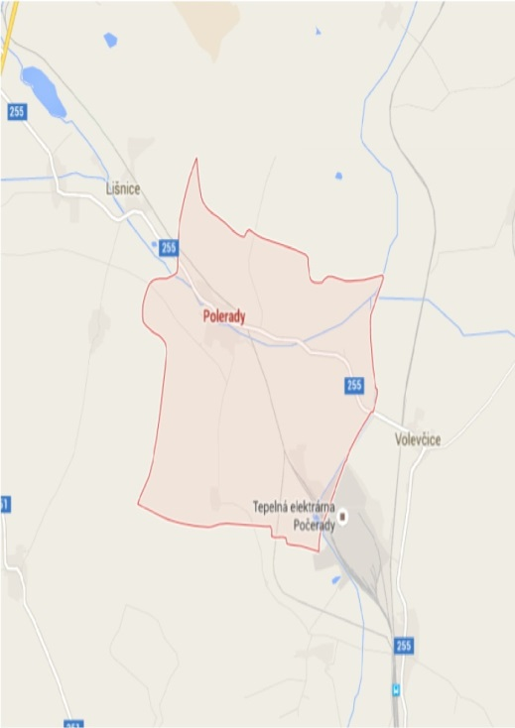
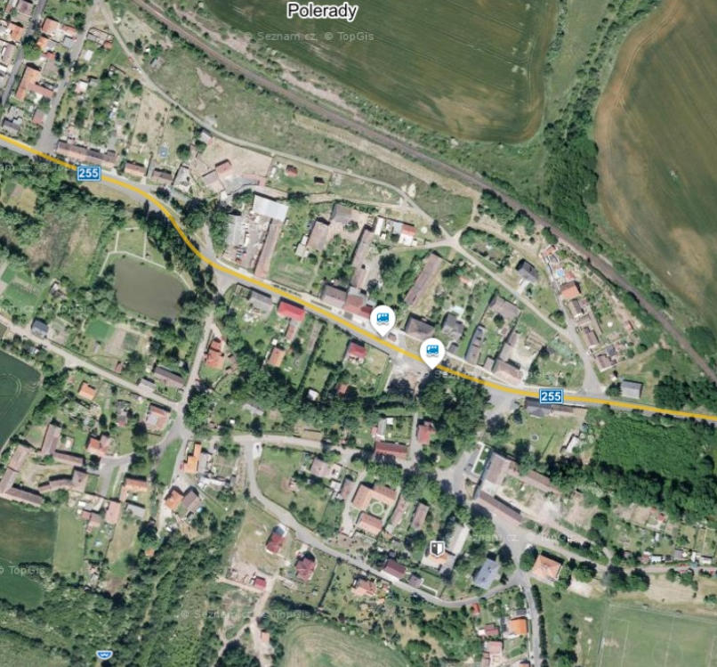

Historické souvislosti obce

Historie obce vychází z roku 1250, kde zmínka v listině z tohoto roku informuje o darování části vsi králem Václavem I. oseckému klášteru. V roce 1381 je majitelkou zmiňována Anna z Polerad. Kolem roku 1393 zdědil číst obce Petr ze Slavětína. Po jeho smrti roku 1404 o dědictví vedl spor Jan Kacovec z Vlkanic a král Václav IV. V polovině 15. století patřily Polerady městu Žatec, které je roku 1454 prodalo královské komoře. Královská komora Polerady darovala rodu Vřesovců a od nich se ves roku 1540 dostala do majetku Bartoloměje z Velebudic. Od roku 1637 vlastnil Polerady jako součást panství Postoloprty hrabě Václav Michna z Vacínova. V roce 1669 získali panství hrabata ze Sinzendorfu, kteří je v roce 1692 prodali Ferdinandovi Schwarzenbergovi a tomuto rodu patřila ves až do roku 1848. Po roce 1850 byly Polerady osadou Židovic. V roce 1890 se Polerady osamostatnily. V roce 1927 zde byla otevřena česká škola.
Obyvatelstvo se živilo převážně zemědělstvím, např. pěstováním chmele. V roce 1719 bylo severně od Polerad objeveno hnědé uhlí. Těžba se rozšířila po roce1770. V průběhu 19. století se v okolí Polerad nacházelo zhruba osm menších dolů. Nejvýznamnějším byla šachta Moravia, která byla v roce 1942 připojena k šachtě Mariana ve Skyřicích. Jihozápadně od Polerad stála rovněž cihelna, produkující ročně 50.000 cihel a střešních tašek. Vedle hornictví a cihlářství bylo hlavním zdrojem obživy místních obyvatel zemědělství, reprezentované především pěstováním chmelu a existencí šesti velkých statků.
V roce 1890 došlo po správní stránce k osamostatnění Polerad, když předtím od roku 1849 patřily spolu s Kamennou Vodou k místní obci Židovice. Na konci 19. století měly Polerady včetně švarcenberského dvora Schmalzhof 53 domů a 364 obyvatel. Poleradské děti chodily nejprve do trojtřídní školy v Lišnici, později pak byla postavena dvojtřídní obecná škola přímo v Poleradech.
V obci Polerady se nalézá několik zajímavých staveb, které mají svou historii.
Jsou to mimo jiné:
Socha sv. Jana Nepomuckého stála severně od obce nalevo u cesty směrem na zaniklou obec Židovice. Sv. Jan Nepomucký je původně patron obce Polerady (od roku 1922 je druhým patronem obce Sv. Prokop.) Socha stála na uvedeném místě již před rokem 1854. Na zadní straně je zřejmý původní nápis „Seeman“ což je jméno židovického faráře, který působil na židovické faře do uvedeného roku, kdy faru předával svému nástupci Antonínu Frischovi.
Do současnosti zbyly z díla jen rozvaliny, které se podařilo sestavit do dnešní podoby jen s velkým restaurátorským úsilím. S pomocí místních občanů a firmy Kaliba&Hájek bylo dílo vztyčeno do dnešní podoby v září 2011. Původní je podstavec, zatímco samotná socha je kopií díla z Korozluckého zámku. Následující obrázky znázorňují stav před a po rekonstrukci.
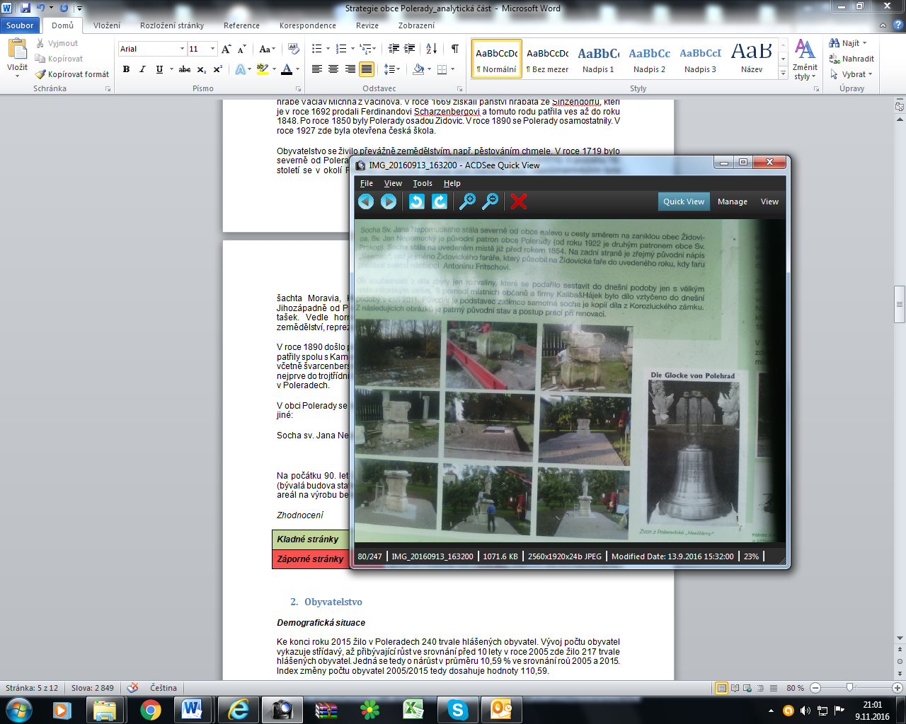
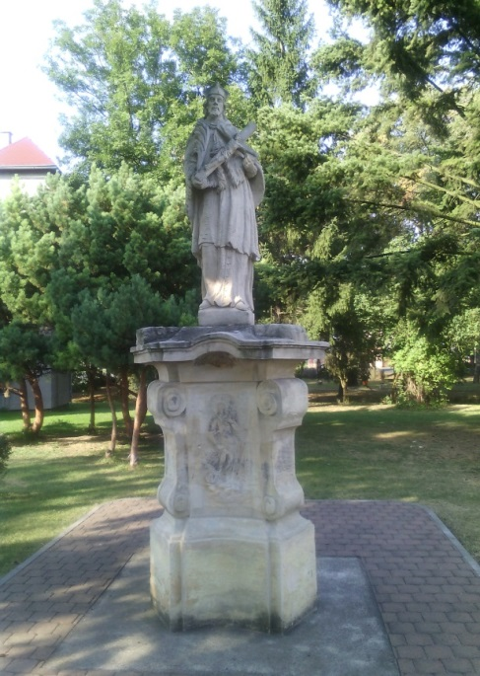

Poleradské zvony, vrch zvonice, stará škola a „hasičárna“, v kopuli věžičky staré školy, která stála u parčíku u požární zbrojnice, se našla kapsle s pamětním listem opatřená německým nápisem „Den nachkommen zur Kenntins“ Našim potomkům na vědomí. Tento pamětní list sepsal roku 1847 učitel Jan Wohanka, který v Poleradech působil v letech 1839 - 1878, a který roku1878 v Poleradech zemřel.
Z tohoto pamětního listu vyplývá, že v Poleradech existovala zvonice již od roku 1701 a nacházela se na nejvyšším místě vrchu Glockenberg - odsud zřejmě současný název kopce „Na zvonu“ - nedaleko odsud. Tato zvonice zde stála až do roku 1810. V tomto roce byla postavena „stará“ škola, která měla malou věžičku, a zvon byl do této věžičky přemístěn. Dobový zápis hovoří o opravě věžičky „11. 6. 1847 v 7,00 večer byl zvon z věžičky demontován, věžička byla stržena a nahrazena novou a zvon byl téhož roku 25. 6. opět do věžičky zavěšen“.
Provoz ve škole byl ukončen v roce 1878 a zvon byl demontován. Po krátkém čase byla postavena malá „hasičárna“ s věžičkou a zvon byl do ní přemístěn.
216 let zvon zvonil den co den a do roku 1917, kdy byl roztaven a jeho kov byl použit pro válečné účely.
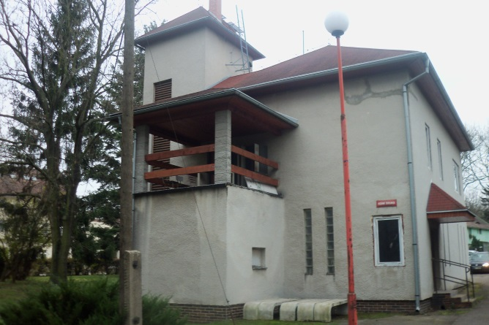
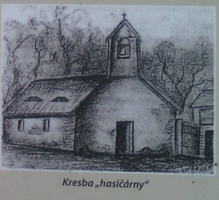

Současná podoba hasičské zbrojnice rok 2016
Dalšími zajímavými objekty jsou bývalá kovárny č. p. 12 a jeden z největších statků v Poleradech č. p. 14, který byl v 90. sátých letech přestavěn na bytový dům. Níže fotografie před a po rekonstrukci.
Objekt č. p. 14
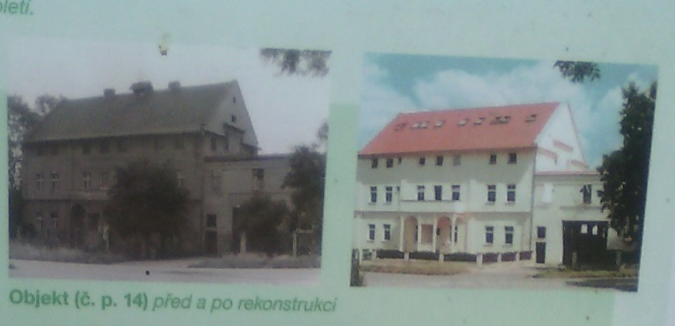
Jeden z největších statků v obci. Prvním majitelem byl Josef Weidner a v roce 1924 přešel statek do vlastnictví statkáře Jaworka. Raritou tohoto statku byla dnes již neexistující obrovská stodola s kulatou střechou.

Bývalá obecní kovárna - č. p. 12
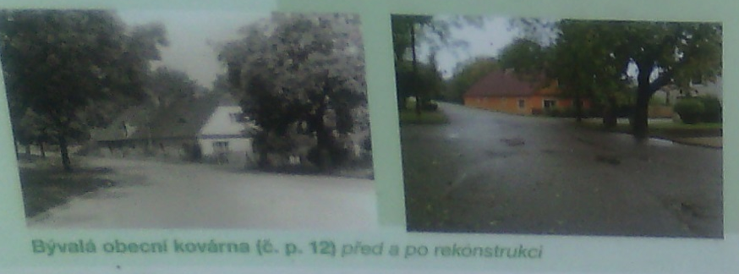
Budova byla postavena obcí na obecním pozemku již v roce 1701. Ke kovárně patřilo několik polí a malé hospodářství. Později se dostala do soukromých rukou a během století měnila majitele, přičemž docházelo k dílčím rekonstrukcím. Z8sadní nedávná rekonstrukce proběhla na poslední chvíli. Na obrázku je zřejmý stav před a o rekonstrukci.

Studánka a stará železniční trať
Nachází se v místě cestou mezi domy směrem k viaduktu pod bývalou železniční tratí Počerady/Vrskmaň(dnes stezka pěší, může být využívána také jako cyklo - nicméně v ne zcela vyhovujícím stavu). Na základě pamětníků byly v těchto místech objeveny zbytky staré cihlové vyzdívky se dvěma schody, které posloužili jako základ pro znovuobnovení studánky. I když se jednalo o nevelký pramen a každý dům měl vlastní studnu, voda z této studánky byla díky svým vlastnostem hojně využívána místními hospodyňkami k praní velkého prádla.
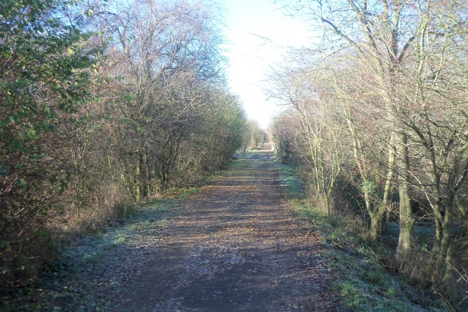

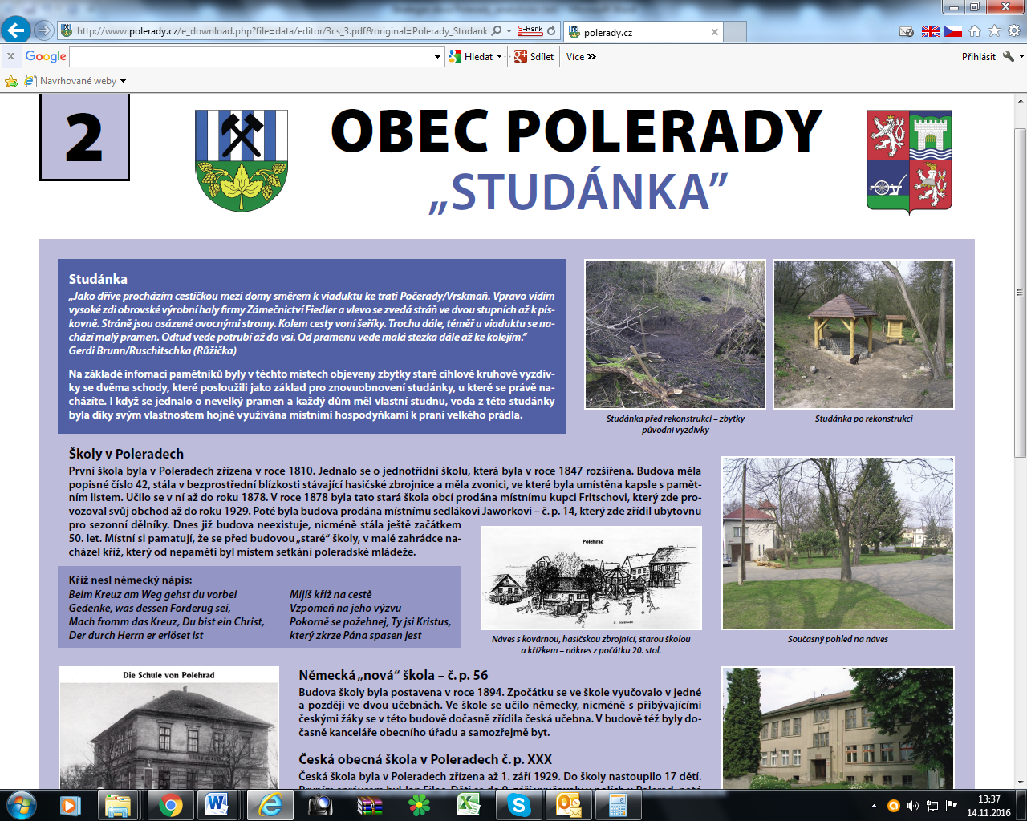

Stará železniční trať

Na počátku 90. let 20. století bylo opraveno veřejné osvětlení. V roce 1995 bylo v č. p. 14 (bývalá budova statku) zřízeno 10 bytových jednotek. Jižně od obce se nachází průmyslový areál na výrobu betonových výrobků (firma BEST).

Zhodnocení

Kladné stránky | Snadná dostupnost vůči správním celkům
Záporné stránky | Velký až rušný provoz, který prochází obcí (návaznost spojená s elektrárnou ČEZ Počerady a místními stavebními firmami)

Obyvatelstvo

Demografická situace

Ke konci roku 2015 žilo v Poleradech 240 trvale hlášených obyvatel. Vývoj počtu obyvatel vykazuje střídavý, až přibývající růst ve srovnání před 10 lety v roce 2005 zde žilo 217 trvale hlášených obyvatel. Jedná se tedy o nárůst v průměru 10,59 % ve srovnání roů 2005 a 2015. Index změny počtu obyvatel 2005/2015 tedy dosahuje hodnoty 110,59.

Zpravidla se stěhuje více lidí do obce, než z obce. Jedná se především o mladé rodiny, které zde vystavují nové domy, nebo se stěhují do obecních bytů. Zájem o obec stoupá. Je to dáno také tím, že obec se nachází v blízkosti větších měst a díky snadné dostupnosti dopravního spojení je o obec velký zájem.

Venkovský charakter zástavby a blízkosti přírody v okolí obce naplňuje představy o vhodném místě k bydlení a následné výchovy dětí. Tomuto trendu odpovídá také počet narozených dětí od roku 2005.

Tabulka č. 1 - Vývoj počtu obyvatel v letech 2005 - 2015
ROK | Narození | Zemřelí | Přistěhovalí | Vystěhovalí | Celkový počet obyvatel k  31. 12. 2015
2005 | 2 | 4 | 7 | 11 | 217
2006 | 1 | 1 | 0 | 10 | 215
2007 | 3 | 4 | 7 | 14 | 207
2008 | 3 | 1 | 27 | 0 | 227
2009 | 3 | 2 | 11 | 4 | 235
2010 | 2 | 4 | 0 | 0 | 232
2011 | 1 | 2 | 12 | 8 | 230
2012 | - | 4 | 25 | 5 | 240
2013 | 2 | 2 | 9 | 5 | 250
2014 | 2 | 2 | 0 | 15 | 244
2015 | 3 | 2 | 3 | 8 | 240
∗Zdroj: Český statistický úřad

Z přehledu počtu mužů a žen obce Polerady lze vyčíst, že se nejedná o velký rozdíl a počty mužů výrazně nepřevyšují počet žen. V menší míře převyšuje počet mužů. Z tabulky lze vyčíst, že se jedná především o větší počet mužů v letech 15-64 let. Rozdíl může být dán tím, že se v obci narodilo více chlapců než dívek anebo také vdovci, kteří se přibližují 60 letům věku.

Největší rozdíl mezi muži a ženami je ve věku 15-64 let. V procentuálním porovnání to činí 61% muži a 39% ženy. V porovnání 0-14 let činí muži 57% a ženy 43%. U posledního sledovaného ukazatele 65 let a více, je procento vyšší u žen než u mužů a to 54% ženy a 46% muži.

Tabulka č. 2 - Stav obyvatel podle věku a pohlaví (obec Polerady) stav k 31. 12. 2015
 | Celkem | Muži | Ženy
Počet obyvatel | 240 | 139 | 101
0 - 14 let | 28 | 16 | 12
15 - 64 let | 167 | 102 | 65
65 a více | 45 | 21 | 24
Průměrný věk (let) | 43,1 | 41,1 | 46
∗Zdroj: Český statistický úřad

Tabulka č. 3 - Stav obyvatel podle věku a pohlaví (okres Most) stav k 31. 12. 2015
 | Celkem | Muži | Ženy
Počet obyvatel | 67 002 | 32 816 | 34 186
0 - 14 let | 10 175 | 5 229 | 4 946
15 - 64 let | 45 395 | 23 008 | 22 387
65 a více | 11 432 | 4 579 | 6 853
∗Zdroj: Český statistický úřad

Sociální situace v obci

Sociálně vyloučené lokality a výskyt sociálně slabých obyvatel není v rámci tak malé obce zcela relevantní. Jen malá část čítá cca (2 osoby) žijí na sociální úrovni. Vzhledem k místním obyvatelům, kteří tyto lidi vzali mezi sebe a "občasnou pomoc" potřebují, jsou tito lidé začleněni mezi místní trvale žijící obyvatele a dá se říct, že na přátelské úrovni a se všemi vycházejí.

Spolková činnost

V rámci obce působí celkem 4 spolky.

Klub žen, působí více než 15 let, stará se a pomáhá při různých kulturních akcích, fotbalových zápasech (občerstvení) a jarmarcích konaných v obci po celý rok (velikonoční, vánoční apod.). V rámci klubu žen působí cca 7 žen. Forma vyžití je kreativního rázu a sportovního rázu s podnětem děti něčemu naučit a hlavně děti stmelit mezi sebe v rámci obce. Jedná se jak o jarní-letní období tak období podzimu-zimy.

Myslivecký spolek Polerady, který může mít až 30 členů. Myslivecký spolek má vymezenou činnost dle provozního řádu, který je přístupný na webových stránkách spolku. V rámci činnosti se stará o ochranu přírody a účelné cílevědomé hospodaření s jejími dary. Jedná se o honitby, které jsou definovány v provozním řádu, a každý člen je povinen je dodržovat. Myslivost jako taková je specifickou činností zaměřená na již zmíněnou ochranu přírody spojená se zvířaty, která se v přírodě potažmo lese pohybují.

TJ rozvoj Polerady - zde se jedná především o fotbalové zápasy a reprezentace obce Polerady v rámci okresního přeboru ve fotbale. Počet členů čítá 32 dospělých hráčů.

Klub stolního tenisu OU Polerady. Jedná se o reprezentaci družstva Polerady ve stolním tenise ve II. třídě pro okres Most. V rámci stolního tenisu je spolek rozdělen také dle věkových kategorií. Za tento spolek jezdí na zápasy také děti, které projevili zájem o tuto činnost a formou pravidelných tréninků a účastí na bodových zápasech reprezentují obec stejně tak, jako dospělí. Počet členů čítá cca 15 osob včetně dětí.

Obec finančně podporuje spolky dotací. Jedná se o dotace obce, na které má obec vyčleněný svůj fond. Níže je uvedeno rozčlenění dle jednotlivých spolků. Dále podpora spočívá také v prostorech, které jsou poskytovány jak pro konání kulturních akcí obce a to je prostor velkého sálu nad místní hospodou, zakoupení ping-pongových stolů a jiných podpůrných předmětů pro správné fungování jednotlivých spolků. Také na sále nad hospodou se odehrávají ping-pongové zápasy. Veškeré finanční dotace spolkům jsou schvalovány na pravidelném jednání zastupitelstva obce.

Tabulka č. 4 - Finanční podpora spolkům v číslech za období 5 let (2011 - 2016 plán)
 | 2011 | 2012 | 2013 | 2014 | 2015 | 2016
TJ Polerady | 70.000,- | 40.000,- | 76.000,- | 55.000,- | 60.000,- | 50 tis. plán
MS Polerady | 0 | 0 | 20.000,- | 50.000,- | 20.000,- | 30.000,- plán

Další aktivitou obce je pořádání pravidelných zábav (setkávání obyvatel) v rámci společných akcí. Jedná se tak o:

- maškarní pořádanou v únoru (účast cca 60-80 osob)
- pálení čarodějnic v dubnu (účast cca 60 osob)
- červencové Poleradské slavnosti, které jsou doprovázeny řezbářským sympoziem a jejich umístěním soch v obci (navštíví přibližně obyvatelé okolních obcí do 80 osob vč. dětí), pro děti je zde vždy dětský program.
- dále pravidelné již zmíněné jarmarky (velikonoční, vánoční aj.)

Mezi další společenské aktivity obce patří zimní mikulášská pořádaná zpravidla pro děti. Dále čert s Mikulášem, kteří roznáší nadílku „od domu k domu“, kde jsou v rodině děti.

O všech akcích konaných v obci jsou obyvatelé pravidelně a včas informováni formou vývěsky, která je umístěna u zastávky autobusu ve středu obce, tak na webových stránkách obce. Obec také dává pravidelně o akcích vědět formou letáčků do schránek. Na vývěsce, nebo v místním obchodě obec vyvěšuje plakáty ke konkrétním akcím a událostem konaných v obci.

Dále již třetím rokem byla pořádaná tzv. rybačka (rybí chytačka) v rámci obce. Jedná se o chytání ryb z místního rybníka a dle počtu a délky chycených ryb se sčítá vítěz. Akce se jeví jako úspěšná a do dalších let se s akcí určitě počítá. Tato akce se koná pod hlavičkou obce.
Obec Polerady také pořádá tradiční zájezd do Litoměřic na Zahradu Čech.
Obec také zapůjčuje místní sál na pravidelné konání plesu pro sousední obec Lišnici.
Zhodnocení

Kladné stránky | Stabilní až narůstající počet obyvatel, obec je cílem stěhování mladých rodin s dětmi, dobrá dostupnost spádových měst (dojíždění za službami, vzděláním či prací)
Záporné stránky | Nutnost vyjížďky za službami, vzděláním či prací

Hospodářství

Ekonomická situace v obci

Ekonomická situace Obce Polerady je dobrá. Níž uvedené tabulky jako přehled a grafy jako znázornění určují výše výdajů a příjmů za uplynulých 5 let zpátky. Dalšími zdroji příjmů jsou dotace pouze při jejich přidělení, kdy se jedná o konkrétní akci. Každoročně obec získá dotaci na správu od Krajského úřadu. Dalším z příjmů jsou nájmy z obecních bytů v obci Polerady. K velmi významným příjmům obce patří samozřejmě příjmy z výběru daní (ve smyslu zákona o rozpočtovém určení daní), které lze rozdělit a seřadit podle velikosti:
- Daň z příjmu právnických osob (DPPO)
- Daň z nemovitostí
- Daň ze zboží a služeb v tuzemsku (DPH)
- Poplatky a odvody z ŽP
- Daň z příjmu fyzických osob (DPFO)
Z níže uvedené tabulky a grafu vývoje příjmů obce v letech 2011 – 2015 vyplývá zásadní vliv na příjem obce z nedaňových příjmů, které významně převyšují souhrn příjmů daňových. Je také zřejmý růstový trend daňových příjmů u všech daňových příjmů, kromě daně z nemovitosti. Potenciál zvýšení daňových příjmů obce souvisí s kondicí ekonomiky v ČR a kromě daně z přidané hodnoty spočívá také ve zvyšování počtu zaměstnaných osob a v růstu počtu usídlených firem/podnikatelů fyzických osob v obci (čítá 27) a v okolí obce. Dále můžeme jmenovat příjmy od organizací, které se nachází blízko obce jako je Best, Vršanská uhelná a.s. a ČEZ a.s. Praha (viz. přehled dotací, za posledních 5 let (tj. rok 2011 - 2015).
Hlavní výdaje obce jsou zaměřeny především do zajištění služeb pro obyvatelstvo, jako např. bydlení, komunální služby a územní rozvoj, ochrana životního prostředí. Výdaje rozpočtu jsou nižší než příjmy, což vypovídá o dobrém hospodaření obce.
Výdaje níže uvedené jsou spojené především s revitalizací obce a rekonstrukcí ať komunikací, obecních bytů tak venkovních úprav v celé obci.
Tabulka č. 5 - Příjmy a výdaje obce Polerady celkem v letech 2011 - 2015 před konsolidací
 | 2011 | 2012 | 2013 | 2014 | 2015
Příjmy celkem | 5 389 980 | 7 293 139 | 5 804 797 | 5 555 922 | 5 796 911
Výdaje celkem | 4 888 004 | 6 680 501 | 5 015 002 | 5 888 450 | 5 648 887
Saldo (ročně) | 501 976 | 612 638 | 789 795 | -332 528 | 148 024
Zdroj: Obec Polerady

Tabulka č. 6 - Příjmy a výdaje obce Polerady celkem v letech 2011 - 2015 po konsolidaci
 | 2011 | 2012 | 2013 | 2014 | 2015
Příjmy celkem | 5 347 980 | 7 293 139 | 5 754 597 | 5 555 922 | 5 796 911
Výdaje celkem | 4 846 004 | 6 680 501 | 4 964 802 | 5 888 450 | 5 648 887
Saldo (ročně) | 501 976 | 612 638 | 789 795 | -332 528 | 148 024
Zdroj: Obec Polerady

Z uvedených a sledovaných tabulek a grafu je patrné, že příjmy a výdaje před a po konsolidaci se výrazně neliší.
Tabulka č. 7 - Příjmy obce podle druhu příjmu v letech 2011 - 2015
Druh příjmu v Kč | 2011 | 2012 | 2013 | 2014 | 2015
Nedaňové příjmy | 1 931 696 | 2 744 632 | 1 790 089 | 1 612 824 | 1 160 535
DPPO – z FÚ  Za obec * | 367 186  139 650 | 390 455  180 690 | 513434  226 860 | 572384  181260 | 582 975  309 510
Daň z Nemovitostí | 926 508 | 831 615 | 837 623 | 856800 | 882 278
DPH | 821 195 | 807 880 | 1 075 183 | 1163852 | 1 160 064
Poplatky a odvody ŽP ** | 1 394  67 699 | 3 710  70 185 | 3 587  68 950 | 1738  68949 | -  69 256
DPFO | 430 439 | 411 291 | 566 337 | 505 443 | 571 087
Kapitálové příjmy | 46 113 | 502 226 | - | 38 107 | 217 825
Dotace | 557 499 | 1 229 314 | 582 300 | 416 387 | 704 913
Zdroj: Obec Polerady

Pozn:
* Za obec – jedná se pouze o proúčtování daně z přiznání za obec (je proúčtováno pouze účetně
do příjmů a výdajů)
** V prvním řádku se jedná o částky za uložení odpadu od ČEZ Počerady.
Ve druhém řádku jsou poplatky za odnětí půdy ze zemědělského půdního fondu (obci platí Celní
úřad.

Co se týká komerčních služeb obce, je nabídka poměrně malá. Je to dáno také tím, že obec se nachází v blízkosti a snadné dostupnosti měst Mostu, Louny, Postoloprty potažmo Žatec. V těchto městech se veškeré služby nacházejí a splňují účel potřebnosti obyvatel obce Polerady.
V současné době zde funguje prodejna potravin a pohostinství bez výdeje jídel zaštítěná obcí.
Obec nedisponuje službami jako je pošta (obec spadá pod okres Most), pošta je rozvážena z Mostu. Dále se zde nenachází služby jako je lékárna a jiné veřejné služby, za kterými obyvatelé obce dojíždějí.
Trh práce

Nezaměstnanost je klíčovým problémem celého Ústeckého kraje. K 31. 3. 2015 podíl nezaměstnaných osob, tj. počet dosažitelných uchazečů o zaměstnání ve věku 15 - 64 let k obyvatelstvu stejného věku, klesl oproti předchozímu měsíci o 0,31 % na stávajících 10,42 % v rámci Ústeckého kraje.

Jak je patrné z tabulky, v rámci okresu Most se situace v problematice nezaměstnanosti v posledních pěti letech mění opět negativním směrem - podíl nezaměstnaných osob za dané období vzrostl z 11,5 % na 13,2 %.

Tabulka č. 8 - Podíl nezaměstnaných v okresech Ústeckého kraje – vývoj od roku 2005
Podíl nezaměstnaných osob/ roční průměry | 2005 | 2006 | 2007 | 2008 | 2009 | 2010 | 2011 | 2012 | 2013 | 2014
Děčín | 11,0 | 10,5 | 9,0 | 7,9 | 9,9 | 10,7 | 10,2 | 10,1 | 10,9 | 10,6
Chomutov | 12,1 | 10,7 | 8,0 | 6,3 | 9,1 | 9,7 | 9,6 | 10,2 | 11,6 | 11,5
Litoměřice | 8,4 | 7,9 | 6,8 | 5,5 | 7,0 | 7,9 | 7,5 | 7,7 | 8,9 | 9,4
Ústí nad Labem | 9,7 | 9,6 | 8,5 | 7,0 | 8,6 | 10,0 | 10,5 | 11,0 | 12,1 | 12,7
Most | 16,5 | 15,7 | 12,8 | 9,4 | 11,0 | 11,5 | 11,4 | 12,0 | 13,5 | 13,2
Teplice | 10,6 | 10,1 | 8,6 | 6,8 | 8,1 | 9,3 | 9,1 | 9,5 | 10,1 | 9,6
Ústecký kraj | 11,3 | 10,7 | 8,9 | 7,1 | 8,9 | 9,8 | 9,7 | 10,0 | 11,1 | 11,1
Louny | 10,9 | 10,2 | 8,5 | 6,5 | 8,6 | 9,6 | 9,1 | 9,3 | 10,6 | 10,3
Zdroj: ÚP ČR 2015

Poznámka: Míra nezaměstnanosti do roku 2011 je vypočtena jako podíl registrovaných uchazečů o zaměstnání a obyvatel ekonomicky aktivních (k 1. 3. 2001) - do roku 2004 je počítána z uchazečů celkem, od roku 2005 z uchazečů dosažitelných. Od roku 2012 se počítá jako podíl dosažitelných uchazečů ve věku 15 až 64 let na počtu obyvatel stejného věku.

Nejvyšší poptávka po pracovní síle ze strany zaměstnavatelů je poptávka po vyučených uchazečích. Podle Analýzy stavu a vývoje trhu práce v Ústeckém kraji je na Mostecku největší zájem o profese zedník, elektrikář, nástrojař-kovodělník, kuchař a svářeč.
Obec Polerady v rámci ORP Most spadá mezi obce s nejnižší nezaměstnaností, viz. tabulka níže za sledované období 2008 - 2014. Z přehledu je patrné, že v rámci sledovaných let se nezaměstnanost snížila a obec spatřuje tento „trend“ jako jednu ze svých výhod v rámci sociálně vyloučených obyvatel, kterých je minimum.
Tabulka č. 9 - Podíl nezaměstnaných v rámci ORP Most na počet obyvatel ve věku 15-64 let
Obec/město | 2008 | 2009 | 2010 | 2011 | 2013 | 2014
Bečov | 21,3 | 22,2 | 21,8 | 16,4 | 16,5 | 14,8
Bělušice | 19,2 | 23,2 | 20,2 | 20,2 | 12,3 | 10,3
Braňany | 13,6 | 16,2 | 16,7 | 14,5 | 10 | 9,4
Havraň | 13,9 | 16,8 | 15,6 | 11,3 | 9,8 | 8,4
Korozluky | 19 | 13,8 | 29,3 | 22,4 | 7,6 | 6,9
Lišnice | 14,6 | 10,1 | 12,4 | 18 | 8,2 | 10,3
Lužice | 13,2 | 11 | 14 | 9,2 | 5,7 | 5,9
Malé Březno | 12,5 | 21,6 | 18,2 | 13,6 | 8,2 | 7,9
Obrnice | 21,6 | 24,1 | 23,2 | 22,8 | 18,8 | 17,8
Patokryje | 11,9 | 13,7 | 15,6 | 15,2 | 9,9 | 9,4
Polerady | 8,2 | 7,3 | 8,2 | 4,6 | 6,6 | 5,8
Skršín | 5,5 | 8,2 | 12,7 | 8,2 | 10,4 | 6,8
Želenice | 16,2 | 14,8 | 13,8 | 16,2 | 9,5 | 9,9
Zdroj: Mas Naděje

Z níže uváděné tabulky č. 10 dle aktuálních statistik www.czso.cz k 31. 10. 2016 jednoznačně vyplývá, že obec Polerady se může chlubit jednou z nejnižších nezaměstnaností v ORP Most.
Tabulka č. 10 - Podíl nezaměstnaných v rámci ORP Most na počet obyvatel ve věku 15-64 let - aktualizace k 31. 10. 2016
 | Uchazeči o zaměstnání v evidenci ÚP - dosažitelní | Podíl nezaměstnaných osob v %
Obec/město
Bečov | 101 | 9,85
Bělušice | 10 | 6,17
Braňany | 75 | 8,26
Havraň | 20 | 3,83
Korozluky | 4 | 2,84
Lišnice | 13 | 8,55
Lužice | 20 | 4,46
Malé Březno | 10 | 6,02
Most | 4 685 | 10,32
Obrnice | 260 | 17,72
Patokryje | 14 | 4,38
Polerady | 4 | 2,40
Skršín | 12 | 7,60
Volevčice | 3 | 4,11
Želenice | 23 | 6,77
Zdroj: www.czso.cz

Tabulka č. 11 - Struktura a počet uchazečů o práci v obci Polerady
Uchazeči o práci - počet
 | Uchazeči  o práci | OZP | mladistvých |  | věku 18-24 let | věku 50 let a více |  | absolventi | základní st. vzdělání |  | vyučení | s maturitou
Celkem | 6 | 1 | 0 |  | 2 | 3 |  | 0 | 2 |  | 4 | 0
Muži | 2 | 1 | 0 |  | 1 | 1 |  | 0 | 1 |  | 1 | 0
Ženy | 4 | 0 | 0 |  | 1 | 2 |  | 0 | 1 |  | 3 | 0
Uchazeči o práci - počet
 | evidence nad 6 měsíců |  |  | evidence nad 12 měsíců |  |  | mladiství nad 6 měsíců |  |  | absolventů nad 6 měs.
Celkem | 3 |  |  | 2 |  |  | 0 |  |  | 0
Muži | 1 |  |  | 0 |  |  | 0 |  |  | 0
Ženy | 2 |  |  | 2 |  |  | 0 |  |  | 0
Zdroj: RIS 2016, údaje za rok 2015
Z hlediska dosaženého vzdělání v evidenci převládají uchazeči vyučení (67 %).
Další skupinu tvoří uchazeči se základním vzděláním (33 %), je třeba uvést, že se jedná o skupinu, pro kterou se pracovní místa tvoří sporadicky a zvyšování předpokladů této skupiny pro umístění na trhu práce je obtížné.
Většinu uchazečů o práci (téměř 50 %) tvoří osoby v dlouhodobé evidenci, tj. evidenci nad 6 nebo 12 měsíců.
Věkovou skupinu, která patří mezi nejvíce ohrožené ztrátou zaměstnání, není možné ze zjištěných dat identifikovat. V ČR obecně platí, že největší míru nezaměstnanosti vykazují mladí do 24 let a dále uchazeči o zaměstnání nad 50 let (podíl těchto uchazečů v posledních letech na celkové nezaměstnanosti narůstá a se zvyšováním hranice odchodu do důchodu se bude jednat o dlouhodobý trend).

Infrastruktura

Technická infrastruktura

Elektrická energie, telefonní síť
Elektřina je do obce přivedena v napěťové hladině 22 kV, v obci jsou celkem 2 trafostanice 22/0,4 kV. Rozvody NN v obci jsou kabelové. Kapacita přívodního vedení je dostačující pro stávající potřebu el. energie. Místní telefonní síť je napojena z digitální telefonní ústředny v Mostě a je převážně kabelizována. Dále TS umístěné ve výrobním areálu a pískovně firmy BEST v tomto pořadí:
- TS obec - sloupová
- TS obec - zděná
- TS BEST
- TS Pískovna

Další rozvoj zastavitelného území v návaznosti na výstavbu distribučních trafostanic řeší územní plán obce Polerady z roku 2008. Měrná potřeba el. energie pro novou výstavbu vychází ze skutečnosti, že v území není navržen plynovod.

Splašková kanalizace
Obec Polerady nemá vybudovanou kanalizační síť. Kanalizační síť je v rámci plánovaných cílů součástí návrhové části strategie. Jsou navrhovány dvě varianty a to pro společné vybudování kanalizační sítě v rámci obce, nebo průběžné vybudování ČOV v rámci jednotlivců a vlastníků obydlených domů.
Dešťová kanalizace
V území je v současnosti vybavena dílčími trasami dešťové kanalizace, které jsou zaústěny do Srpiny.

Nové zastavitelné plochy jsou vybaveny dešťovou kanalizací a vždy odvedeny do Srpiny. Zastavitelné plochy č. 3 a 4 budou vybaveny retenčním prostorem. Jeho minimální objem činí 332, resp. 228 m3.

Splašková kanalizace
V řešeném území dle podkladů SČVaK stávající splašková kanalizace na části území, kanalizace je ukončena v septiku.

V návrhu územního plánu je navrženo kompletní odkanalizování území do centrální ČOV. Ta je navržena v nejnižším místě území, tj. podjezdem silnice II/255 pod železniční vlečkou. Posice ČOV je mimo území, ohrožené záplavami. Veškeré trasy jsou gravitační.

Stávající trasy splaškové kanalizace jsou včetně ČOV hodnoceny jako veřejně prospěšná stavba.

Potřebná kapacita ČOV činí 104 + 365 = 469 EO = 58,625 m3/den

Plynovod
Obec Polerady nemá přípojku na plynovod. Poptávka pro plynofikaci je minimální, proto do budoucna obec ani o využívání plynu neuvažuje.
Vodovod
Obec je zásobována z regionálního systému SVS. Který prochází územím podél silnice II/255. Na tento systém je napojen veřejný vodovod. Ten je v současnosti rozveden do celého území obce a dle návrhu územního plánu bude dále rozvíjen do definovaných zastavitelných ploch č. 1 - 5.
Na stávající systém jsou připojeny zastavitelné plochy podle konceptu územního plánu. Dimenze vodovodu bude min. 110 m dle požadavku ČSN 73 0873, součástí systému budou podzemní hydranty pro zajištění potřebného množství vody pro provedení protipožárního zásahu.
V obci, v části Polerady je zároveň požární nádrž, která je také po celkové rekonstrukci.

Dopravní infrastruktura

Obec Polerady leží v jižní části okresu Most na silnici II. třídy (č. silnice 255) mezi městy Mostem a Louny.
Trasa silnice vytvarovala obec do ulicového uspořádání, ke kterému se postupem času přidala zástavba opačného břehu. Vzniknul tak sídelní útvar, jehož středem prochází vodní tok s charakteristickou doprovodnou zelení tvořenou vodomilnými dřevinami a dále oboustranná zástavba zemědělskými statky. Tato zástavba ustoupila od vodního toku na distanci, chránící ji před velkou vodou vzniknul tak monumentální centrální prostor založený na souvztažnosti sídla a přírodních prvků, který vykazuje nesporné urbanisticko – architektonické kvality.

Zemědělskému účelu obec již dávno neslouží. Zemědělská výroba zeštíhlila potřebný počet osob, zemědělských zvířat i hospodářských objektů na minimum. Dominantním zdrojem obživy se stává palivoenergetický průmysl - povrchová těžba hnědého uhlí, tepelná elektrárna Počerady.

Průmyslová produkce - elektrárna Počerady a areál výroby betonových dílců firmy BEST jsou svými dopady na životní prostředí pro obec devastující. Základní koncepce rozvoje obce představuje rozvoj residenčních funkcí v souběhu s eliminací negativních jevů okolní průmyslové činnosti.

Zcela nezbytnou podmínkou uspořádání obce je vymezení nové přístupové komunikace k areálu BEST, která by nahradila současný stav - průjezd těžké nákladní dopravy po místních komunikacích obce. Firma BEST se rovněž musí vypořádat s hlukem, který v důsledku její činnosti trvá. V případě, že se nepodaří – mimo jiné nástroji tohoto územního plánu – dopravu a hluk areálu BEST eliminovat, bude tento hodnocen jako prostor k asanaci se stavební uzávěrou.
Dále je zcela nepřípustné, aby středem obce procházela zásobovací trasa pro tepelnou elektrárnu, tj. 24 hodinové zásobování elektrárny hnědým uhlím po železniční vlečce, bez dalších stavebně technických úprav tohoto dopravního koridoru. V územním plánu je vytvořen prostor pro provedení technických opatření, stavební úpravy mají charakter veřejně prospěšné stavby.

Odstranění výše uvedených závad je pro rozvoj obce rozhodující. Vlastní rozvoj obce je orientován výhradně na nízkopodlažní bydlení. Obhájit rozvoj bydlení znamená obhájit zastavitelné plochy ve vymezeném dobývacím prostoru a výhledově zajistit průchod pod uhelnou vlečkou pro novou místní komunikaci a inženýrské sítě.

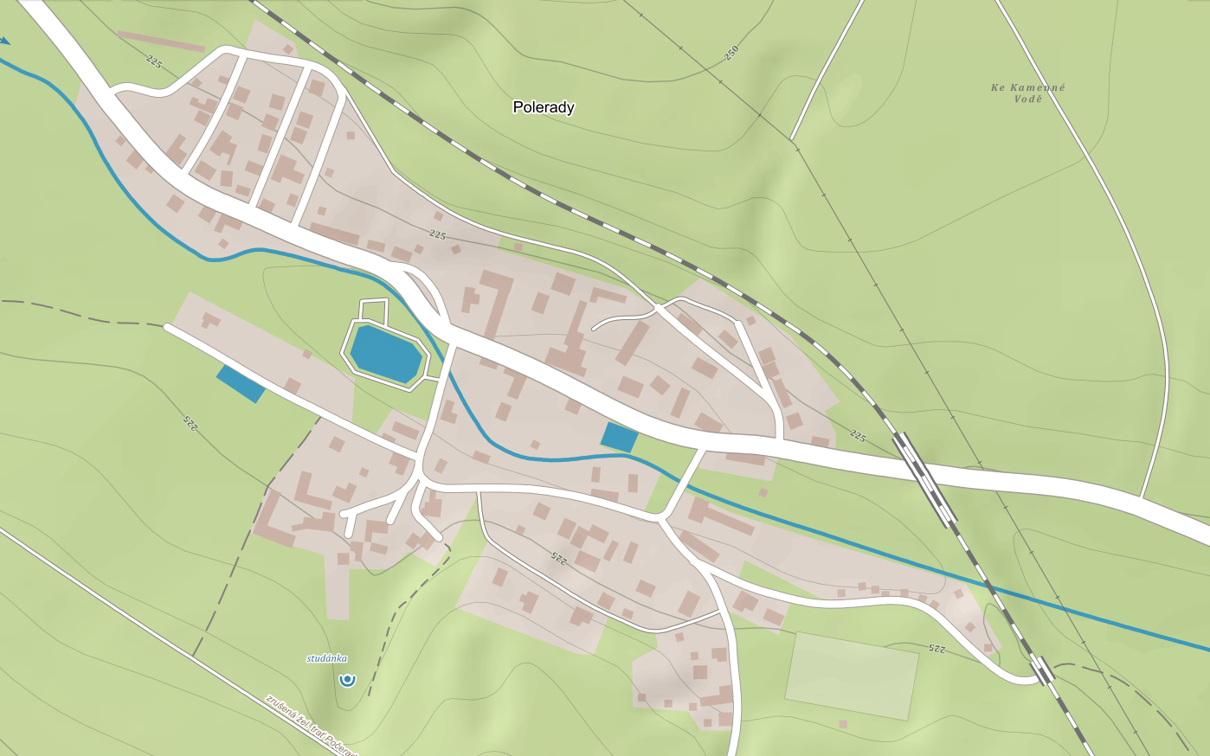

Pozn: Informace o stavu komunikací vychází z územního plánu obce Polerady z roku 2008

Dopravní obslužnost

V obci je zajištěna hromadná doprava společností Autobusy Karlovy Vary a.s. Jedná se o linku 548 a jezdí v běžných časech v rámci pracovních dní pondělí až pátek de-facto každou hodinu ze směru Most - Bečov, přes Polerady a zpátky. Některé časy jsou doplněny zajížděním do Havraně a Braňan což je obec cca 2 km za Mostem. Dopravní obslužnost v rámci poskytovaných služeb zajištění dopravy lze hodnotit kladně.

Zhodnocení

Kladné stránky | - Zajištění dopravní obslužnosti pomocí formy Autobusy Karlovy Vary a.s.  - Vodovod, zajištění vodovodu v celé obci na dobré úrovni
Záporné stránky | - Nevyhovující stav silnic III. Třídy procházejících obcí i některých místních komunikací  - Nedostatečná bezpečnost chodců a cyklistů na hlavní komunikaci Most - Polerady  - Neexistence kanalizace, ČOV

Vybavenost

Bydlení

Obec Polerady k datu posledního sčítání lidu, domů a bytů v roce 2011 měla celkem 72 domů, z toho 70 bylo rodinných s celkem 214 bydlícími osobami a 1 bytový dům s celkem 18 bydlícími osobami.
Bytový fond obce v roce 2011 tvořil celkem 91 bytů (84 v rodinných domech, 6 v bytových domech), z toho 78 obydlených. Celková obytná plocha činila 5400 m². Z pohledu technického vybavení bylo napojeno na kanalizační síť 0 bytů z již zmíněných důvodů, že obec nevlastní kanalizační síť, s tím spojený počet žump/jímek u 73 bytů, vodovod 67 bytů a teplou vodu mělo 65 bytů, plyn byl zaveden do 5 bytů. Nejčastějším způsobem vytápění bylo ústřední - 49 bytů, z nichž někteří disponují kotelnou na pevná paliva a někteří na elektriku. Většina domácností vlastní internet. Obec má smlouvu s poskytovatelem internetových služeb v Mostě.
Domovní fond
Domy | Domy  celkem | z toho |  | Počet osob
Domy | Domy  celkem | rodinné  domy | bytové  domy | celkem | z toho  v rodinných  domech
Domy celkem | 72 | 70 | 1 | 232 | 214
obydlené domy | 64 | 63 | 1 | 232 | 214
z počtu domů vlastnictví:
fyzická osoba | 56 | 56 | - | 192 | 192
obec, stát | 5 | 5 | - | 17 | 17
bytové družstvo | 1 | - | 1 | 18 | -
spoluvlastnictví vlastníků bytů | - | - | - | - | -
domy s počtem bytů:
1 | 50 | 50 | - | 163 | 163
2 - 3 | 113 | 13 | - | 51 | 51
4 - 11 | 1 | x | 1 | 18 | x
12 a více | - | x | - | - | X
z počtu domů období výstavby nebo rekonstrukce:
1919 a dříve | 13 | 13 | - | 49 | 49
1920 - 1970 | 22 | 22 | - | 66 | 66
1971 - 1980 | 8 | 8 | - | 31 | 31
1981 - 1990 | 5 | 4 | 1 | 34 | 16
1991 - 2000 | 6 | 6 | - | 20 | 20
2001 - 2011 | 8 | 8 | - | 27 | 27
z počtu domů materiál nosných zdí:
kámen, cihly, tvárnice | 55 | 54 | 1 | 203 | 185
stěnové panely | 6 | 6 | - | 20 | 20
z počtu domů počet nadzemních podlaží:
1 - 2 | 58 | 58 | - | 202 | 202
3 - 4 | 1 | - | 1 | 18 | -
5 a více | - | x | - | - | x
z počtu domů technické vybavení domů:
přípoj na kanalizační síť | - | - | - | - | -
vodovod | 55 | 54 | 1 | 205 | 187
plyn | 5 | 5 | - | 15 | 15
ústřední topení | 49 | 48 | 1 | 186 | 168
průměrné stáří obydlených domů | 58,1 | 58,6 | 27,0 | x | x
z počtu obydlených domů:
ubytovací zařízení bez bytů | - | x | x | - | x
neobydlené domy s byty | 8 | 7 | - | x | x
z toho:
využívané k rekreaci | 3 | 3 | - | x | X
přestavba domu | - | - | - | x | X
nezpůsobilé k bydlení | 2 | 2 | - | x | X
neobydlená ubytovací zařízení bez bytů | - | x | x | x | X
počet bytů v neobydlených domech | 9 | 8 | - | x | X
Zdroj: ČSÚ, Sčítání lidu, domů a bytů 2011

Školství a vzdělávání

V rámci obce nefunguje žádné školské zařízení, mateřská školka apod. Z hlediska jak základního tak středního potažmo vysokoškolského zařízení je jasně daná snadná dostupnost a širší nabídky oborů - děti nejčastěji dojíždí do města Most. V rámci vzdělávání můžou obyvatelé obce využít místní knihovnu, která se nachází v místě obecního úřadu.

Zdravotnictví

Obec Polerady nedisponuje žádným zdravotním zařízením, ani ordinací praktického a jiného lékaře. Zdravotnické služby lze využít v rámci dojezdových měst. Nejbližší ordinace praktického lékaře se nachází v obci Havraň (cca 4,5 km) směr Žatec.

Sociální péče
V rámci obce se nenachází žádné zařízení sociální péče. Péče o seniory a zdravotně znevýhodněné je zajišťována především rodinnými příslušníky. Existuje zde možnost využití služeb v dojezdech příslušných měst Most, Louny, která disponují potřebnými službami.
Kultura
Kulturní zařízení v obci se stává z využití prostor sálu nad hospodou, fotbalového hřiště v návaznosti na kulturní program obce spojené s akcemi, které jsou uvedeny v kapitole 2. Obyvatelstvo a Spolková činnost obce.
Sport a tělovýchova
Sportovní aktivity obce jsou zajištěny především spolky, které v rámci obce fungují, jako je TJ rozvoj Polerady. Obec má taky pro občany k dispozici posilovnu, kam si mohou občané libovolně občané zajít. Další sportovní aktivitou je stolní tenis.
Jsou zde cykloturistické a turistické trasy, které řeší územní plán a dají se využít jak k pěší tak cyklistické trase. V území se nabízejí pro vedení turistických a cykloturistických tras 2 koridory. Jedním je trasa podél Srpiny, druhým pak využití tělesa bývalé železnice.
S ohledem na skutečnost, že lužní les okolo Srpiny je regionálním biocentrem, zvolena je možnost využití bývalé železniční trati. V místě křížení se stávající účelovou komunikací k areálu BEST bude pokračovat do obce a dále pak ve směru k rekultivovanému území Kamenná Voda.

V návaznosti na sport a tělovýchovu lze zhodnotit také dětské hřiště, které bylo za pomoci sponzorů zrekonstruováno a obohaceno o nové herní prvky v roce 2015.

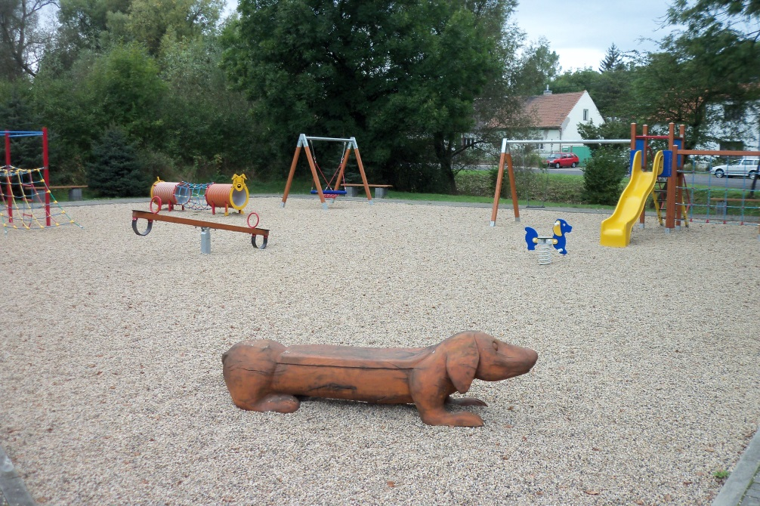

Životní prostředí

Složky životního prostředí
Krajina v oblasti obce potažmo mikroregionu doznala v minulosti řady změn. K nejdůležitějším patřila několikerá regulace říčky Srpiny a tím zničení cenných lokalit halofytů a biotypů. K dalším nešetrným zásahům člověka do prostředí náležela i těžba křemence, a také stavba a provoz nedaleké elektrárny Počerady. Také povodně v roce 2001, které částečně zasáhly Strupčice, způsobili újmy na životním prostředí mikroregionu. Přes uvedené negativní vlivy člověka a přírodních katastrof na přírodní prostředí zůstávají v oblasti mikroregionu místa, kde se udržel stepní ráz krajiny a původní charakter vegetace a také bohatě zastoupené živočišné druhy.
Zdroj znečištění souvisí především s vysokou frekvencí dopravní vytíženosti spojené se stavební firmou Best a existencí elektrárny Počerady vzdálené cca 4 Km od obce Polerady.
Ochrana životního prostředí
Ochranu životního prostředí lze posoudit především z hlediska odpadového hospodářství, v rámci kterého obec chystá cca do 2 let zřídit Sběrný dvůr, viz. strategické cíle v dalších kapitolách.
Ochrana životního počasí spojená s dopravní infrastrukturou a firmami, které se nachází v blízkosti obce nelze nikterak ovlivnit.
Odpadové hospodářství
Komunální odpad

Odpadové hospodářství v návaznosti na likvidaci odpadu má obec zajištěno pravidelným svozem 1x týdně. Obec má povinnost likvidovat veškerý odpad, vznikající na území obce či činnosti fyzických osob, při čištění komunikací a údržbě veřejné zeleně.

Zázemí, související s likvidací odpadu bude soustředěno do technického dvora v areálu obecního úřadu.

V obci je organizován svoz domovního odpadu v souladu s obecní vyhláškou. Domovní odpad likviduje odborná firma, mající k této činnosti oprávnění.

Ukládání komunálního odpadu je a bude mimo řešené území obce, jeho koncepce se územním plánem nemění.

Navržené místní komunikace vyhovují svým prostorovým vedením pro pohyb vozidel svážejících komunální odpad.

Zřízení sběrného dvora, který má obec v plánu do cca 2 let naplní cíle obce v rámci nedílné součásti nakládání s komunálním odpadem na území obce. Bude sloužit k odkládání vybraných druhů odpadů - objemný odpad, stavební odpad, odpad ze zeleně, dřevo, kovy, papír, sklo a plasty, nápojové kartony, nebezpečné odpady. V rámci zpětného odběru lze odložit i vyřazená elektrozařízení.

Odpad, vznikající činností právnických osob

Veškeré právnické osoby budou mít za povinnost likvidovat odpad na svém pozemku, popř. prostřednictvím odborné firmy, bez zatěžování obce.
Likvidace odpadu, vznikajícího působením právnických osob, bude provedena mimo řešené území obce.

Správa obce

Obecní úřad a kompetence obce
Obecní úřad Polerady nevykonává správní činnosti pro jiné obce, zajišťuje správu pouze pro území obce.
Obec zaměstnává celkem 1 osobu na hlavní pracovní poměr - jedná se o úřední činnost zajištění správy obce, 16 osob na dohodu o provedení práce a 5 osob na dohodu o pracovní činnosti (období roku 2016). Činnosti na DPP a DPČ jsou především v rámci úklidových a jiných podobných činností pro obec.
Hospodaření obce
V posledních letech je rozpočet obce sestavován s přibližnou dá se říct vyrovnanou příjmovou a výdajovou částkou, přičemž příjmová stránka této vyrovnanosti dosahuje s využitím přebytku z předchozích let. Dle výše uvedených tabulek, ze kterých vyplývá poměr příjmů a výdajů lze vyčíst, že za 5 let zpátky byly 4 roky s částkou příjmovou převyšující výdaje, které byly poté využity v letech následujících. Pouze jeden rok a to 2014 byl rokem, kdy se jednalo o opačný „trend“.
Hodnotu nemovitého majetku, ve vlastnictví obce můžeme rozdělit na pozemky a budovy, přičemž pozemky činí hodnotu: 9 591 000,- Kč a budovy činí hodnotu: 52 308 000,- Kč. V rámci hodnoty budov se jedná především o budovy obecního úřadu, budova OÚ (knihovna a MS), dále jsou to obecní byty č. p. 10, 14, 16, 17, 18, 56. Na č. p. 56 se nachází také tj, Hasičská zbrojnice, budova pohostinství, budova č. p. 31 - zemědělská usedlost (Korel). Z pozemků je to především fotbalové hřiště atd.
V rámci této kapitoly související s příjmy obce je vhodné uvést také projekty a dotace získané za posledních 5 let jak od firem, tak od státních institucí:

Dotace za rok 2011
Krajský úřad ÚK | 65.500,- Kč | Obnova Božích muk
Úřad práce KÚ | 251.381,- Kč | Veřejně prospěšné práce
Krajský úřad (od státu) | 60.100,- Kč | Příspěvek na správu ze zákona

Dary od firem a společností za rok 2011
Vršanská uhelná a.s. | 75.000,- Kč | Kulturní účely
Nadace ČEZ a.s., Praha | 300.000,- Kč | Oprava chodníků
Nadace ČEZ a.s., Praha | 200.000,- Kč | Protihluková a protiprašná stěna u trati
BEST a.s. Rybnice | 175.327,50 Kč | Nepeněžní plnění - materiál

Dotace za rok 2012
Úřad práce KÚ | 225.000,-Kč | Veřejně prospěšné práce
Státní intervenční fond Praha | 852.914,- Kč | Komunikace Polerady
Krajský úřad KÚ – od státu | 60.100,- Kč | Příspěvek na správu ze zákona

Dary od firem a společností za rok 2012
ČEZ a.s., Praha | 1.500.000,- Kč | Rekonstrukce komunikací
Vršanská uhelná a.s. | 150.000,- Kč | Kulturní a sportovní účely

Dotace za rok 2013
Úřad práce Most KÚ | 152.622,- Kč | Veřejně prospěšné práce
Krajský úřad Ústeckého kraje | 140.000,- Kč | Čistička odpadních vod č.p.14
Krajský úřad KÚ – od státu | 54.400,- Kč | Příspěvek na správu ze zákona
Dary od firem a společností za rok 2013
ČEZ a.s., Praha | 400.000,- Kč | Rekonstrukce náměstí
Vršanská uhelná a.s. | 150.000,- Kč | Kulturní a sportovní účely

Dotace za rok 2014
Úřad práce Most - KÚ | 269.987,- Kč | Veřejně prospěšné práce
Krajský úřad ÚK – od státu | 54.400,- Kč | Příspěvek na správu ze zákona

Dary od firem a společností za rok 2014
ČEZ a.s., Praha | 400.000,- Kč | Úprava kolem rybníku
Vršanská uhelná a.s. | 150.000,- Kč | Kulturní a sportovní účely

Dotace za rok 2015
Státní fond životního prostředí | 417.511,80 Kč | Zateplení budovy č. p. 113
Úřad práce Most - KÚ | 172.0001,- Kč | Veřejně prospěšné práce
Krajský úřad ÚK – od státu | 54.400,- Kč | Příspěvek na správu ze zákona

Dary od firem a společností za rok 2015
Vršanská uhelná a.s. | 150.000,-Kč | Kulturní účely, herní prvky
ČEZ a.s. Praha | 200.000,- Kč | Zateplení budovy č. p. 113

Bezpečnost
Obec Polerady spadá do Obvodního oddělení Policie ČR Obrnice*, které vykazuje zvýšené hodnoty kriminality. Podle indexu kriminality ve sledovaném období leden - prosinec 2015 bylo obvodní oddělení Obrnice na 233. místě v intenzitě kriminality mezi všemi 522 hodnocenými odděleními ČR. Počet trestných činů zjištěných v OO Obrnice v roce 2015 činil 285 případů, z toho objasněno bylo celkem 189 případů (66 %). Počet trestných činů a s ním související indikátor indexu kriminality má na základě dostupných údajů za poslední 3 roky klesající trend. Index kriminality vyjadřuje podíl počtu trestných činů na 10 tisíc obyvatel daného území.
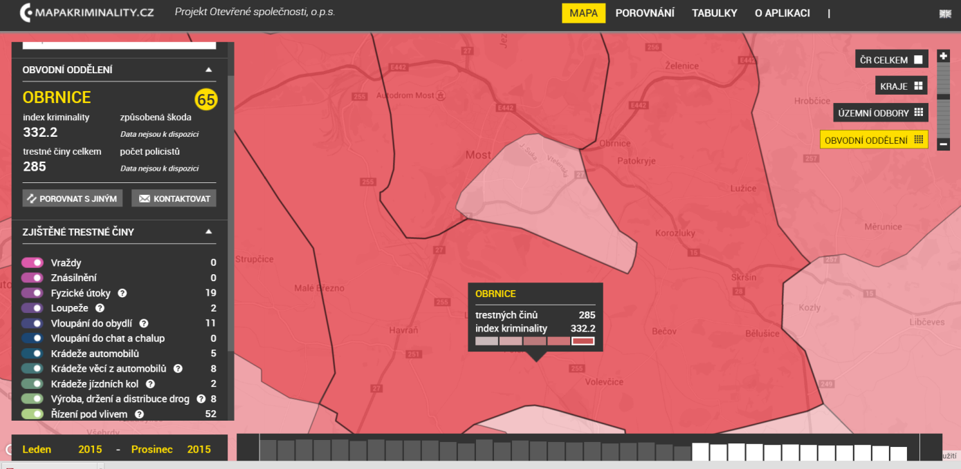
Zdroj: www.mapakriminality.cz, údaje za r. 2015

Vývoj indexu kriminality v Obvodním oddělení PČR Obrnice – období let 2013 až 2015
Rok | 2013 | 2014 | 2015
Index kriminality | 481,5 | 347,4 | 332,2
Trestné činy celkem | 413 | 298 | 285
Zdroj: www.mapakriminality.cz

Počty trestných činů zjištěných v Obvodním oddělení PČR Obrnice v r. 2015
trestný čin | počet | trestný čin | počet
Násilné trestné činy | 25 | Majetkové činy | 108
Mravnostní činy | 0 | Ostatní činy | 56
Krádeže vloupáním | 59 | Zbývající činy | 87
Krádeže prosté | 43 | Hospodářské činy | 9
Zdroj: www.mapakriminality.cz, údaje za r. 2015
Ze statistických údajů za rok 2015 v obvodu OO PČR Obrnice vyplývá následující četnost závažných nebo často frekventovaných trestných činů: vražda 0, znásilnění 0, fyzický útok 19, loupež 2, vloupání do obydlí 11, krádež motorových vozidel dvoustopých 5, krádež věcí z automobilů 8, krádeže jízdních kol 2, výroba držení a distribuce drog 8, ohrožení pod vlivem návykové látky vč. opilství 52, násilí proti úřední osobě - příslušníkovi Policie ČR 3, úmyslné ublížení na zdraví 8, nebezpečné vyhrožování 4, vydírání 1, porušování domovní svobody 6, neoprávněný zásah do práva k domu, bytu nebo nebytovému prostoru 1, krádež vloupáním do obchodů 2, krádež vloupáním do bytů 8, krádež vloupáním do rodinných domů 3, krádež vloupáním do ostatních objektů 46, krádež kapesní 1, zatajení věci 1, poškozování cizí věci 4, výtržnictví 3, nedovolená výroba a držení psychotropních látek a jedů pro jiného 7, nedovolená výroba a držení psychotropních látek a jedů – předmět
k nedovolené výrobě 1, požár 2, maření výkonu úředního rozhodnutí 42, překupnictví a přechovávači - podílnictví 1, dopravní nehody silniční z nedbalosti 18, ublížení na zdraví z nedbalosti - pracovní úrazy 1, zanedbání povinné výživy 13, neoprávněné podnikaní 1, podvod proti sociálnímu zabezpečení a nemocenskému pojištěni 1, zpronevěra 1, podvod 3, neoprávněné držení platebního prostředku 1, pojistný podvod 1, úvěrový podvod 1.
V rámci bezpečnosti v obci byl roku 2008 zprovozněn kamerový systém. Bezpečnost souvisí také s automobilovou dopravou, která je od roku 2008 označena zpomalením rychlosti v obci na 30km/h. Bohužel ne vždy je tato rychlost dodržována a často v obci proto můžeme vidět PČR.
Vnější vztahy a vazby
Obec Polerady je zapojena a působí v rámci Místní akční skupiny Mas Naděje, o.p.s. a je členem mikroregionu Most - Jih.

A.2 Východiska pro návrhovou část

V rámci níže uvedených východisek pro návrhovou část lze vyčíst, které priority si obec klade za cíl a kterým je potřeba věnovat v budoucnu vysokou pozornost. V návaznosti na východiska budou v rámci dalších bodů návrhové části vyjmenovány konkrétní cíle v návaznosti na specifické cíle programových dokumentů podpor EU. Tyto podpory lze využít a obec bude o žádostech ve vztahu ke konkrétním aktivitám o možnostech využití podpor uvažovat a snažit se rozvíjení obce podpořit z těchto programů určených rozvíjení obcí v ČR.

* Obvodní oddělení PČR Obrnice – spádové obce: Braňany, Kaňkov, Želenice, Liběšice, České Zlatníky, Obrnice, Chanov, Patokryje, Svinčice, Lužice, Sedlec, Vtelno, Dobrčice, Korozluky, Skršín, Chrámce, Bedřichův Světec, Bělušice, Odolice, Milá, Bečov, Zaječice, Volevčice, Polerady, část obce Bylany, Vysoké Březno, Malé Březno, Saběnice, Havraň, Moravěves, Nemilkov, Lišnice, Koporeč, území bývalých obcí: Židovice, Stránce, Kamenná Voda, Skyřice, Slatinice, Vršany.

Shrnutí komplexních závěrů analytické části
Klady | Zápory
Výhodná poloha vůči příslušným správním obvodům a jejich snadná dostupnost | Neexistence kanalizace, ČOV
Stabilní až větší růst počtu obyvatel | Velká rozloha zastavitelného území - zvýšené náklady na opravy a údržbu infrastruktury (silnic, komunikací)
Dobrá dostupnost spádových měst (dojíždění za službami, vzděláním a prací | Nutnost vyjížďky za službami, vzděláním, či prací
Aktivní spolky pro rozvoj a lepšímu společenskému životu v obci | Nevyhovující stav místních silnic III. Třídy procházejících obcí i některých místních komunikací/cesta pod tratí.
Dopravní obslužnost zajištěná spojem Karlovarského kraje s vysokou frekvencí spojů (linka 545) | Nedostatek až neexistence sociálního bydlení
Poměrně nízká míra nezaměstnanosti | Nedostatek volných ploch pro výstavbu do budoucna
Vysoká úspěšnost v získávání nenárokových dotací a sponzorských darů | Vysoké náklady na údržbu a obnovu obce
Konání kulturních akcí, pořádaných většinou místními spolky a obecním úřadem | Obecní byty se nachází v nevyhovujícím stavu z hlediska zvýšení energetické náročnosti, která je spojena s nevyhovujícím stavem oken
Klidná obec | Nedostatek parkovacích míst
Existující kamerový systém v obci | Nedostačující kamerové pokrytí v souvislosti s bezpečností a majetkovou kriminalitou v obci, nevyhovující veřejné osvětlení
Obec je cílem stěhování mladých rodin | Nevyhovující prostory pro sportovní a volnočasové vyžití, v současnosti je využíván sál nad místním pohostinstvím
Pravidelné plánování a obnova obce v rámci jejího rozvoje | Neexistence sběrného dvora, pouze existuje kontejner a pravidelní svoz komunálního odpadu, který je nedostačující v návaznosti na potřebu skladu a likvidace odpadových složek

Strategický plán rozvoje obce Polerady vychází mimo jiné z územního plánu obce vypracovaného v roce 2008.

Návrhová část

Strategický plán rozvoje obce je dokumentem, který slouží k trvalému řízení rozvoje obce. Jedná se o dokument, který specifikuje hlavní směr rozvoje obce pro konkrétní období 2016-2022. Předložený dokument stanovuje cíle a priority při řešení klíčových otázek rozvoje obce. V rámci strategického plánování byla stanovena rozvojová vize obce, která bude prostřednictvím navržených cílů a opatření postupně naplňována a spolu s konkrétními projekty a aktivitami umožní další rozvoj obce Polerady.
Procesem strategického plánování vznikl dokument, který by měl být spolu s územním plánem obce Polerady a obecním rozpočtem základním podkladovým materiálem pro budoucí rozvoj obce.
Výstupy, které jsou předmětem strategického plánu ze schůzí zastupitelstev, prošly procesem připomínkování, v rámci kterého se mohl kdokoliv k předloženým návrhům vyjádřit. Veškeré podněty a připomínky byly zohledněny ve strategii. Obec se snažila na základě připomínek a podnětů podchytit většinové problémy a potřeby obyvatelstva, spolků působících v rámci obce a místních podnikatelů a organizací, které jsou pro obec důležité a v rámci navrhovaných opatření bylo stanoveno jejich řešení.
Strategický plán byl schválen v zastupitelstvu jako závazný rozvojový dokument obce. Nyní fáze jeho naplňování. Ta bude procesně založena na zpracování aktualizací programových cílů dle potřeb obce, v rámci kterého budou ze strategického plánu, resp. zásobníku projektů, vybrány projekty a úkoly určené v daném roce k realizaci a uskutečněna jejich vlastní realizace.
Zcela zásadní pro úspěšnou implementaci strategického plánu je určení přímých institucionálních, ale i personálních odpovědností za dílčí plnění navržených úkolů. V rámci zpracování strategického plánu byla odpovědnost za realizaci jednotlivých opatření navržena. Očekává se však, že i političtí představitelé obce se s obsahem tohoto plánu ztotožní a v souladu se zákonem č. 128/2000 Sb. o obcích, přijmou svou zákonnou povinnost pečovat o všestranný rozvoj svěřeného území a o potřeby jeho občanů a budou aktivně dohlížet na úspěšnou realizaci a plnění navržených strategických cílů.

B.1 Strategické vize

Obec Polerady je příjemným místem k vytvoření rodinného zázemí a příjemným místem pro život. Lidé, kteří žijí v obci a do obce se stěhují, žijí blízko přírody, ale zároveň blízko městu (městům), které jsou snadno dostupné. Obyvatelé zde žijí také s představou bezpečného domova a s vizí a možnostmi zapojení se do místního (lokálního) společenského dění.

B.2 Programové cíle

Kód cíle | Formulace cíle | Termín plnění | Indikátory plnění (výchozí, očekávané hodnoty)
PC 01 | Zajištění čistějšího a zdravějšího prostředí v návaznosti na vybudování kanalizace s ČOV | 2022 | Kanalizace s ČOV sloužící všem obyvatelům obce
PC 02 | Opravit více jak 80% místních komunikací a dobudování parkovišť | 2018 | Počet km zrekonstruovaných místních komunikací v období platnosti PRO (0/konkrétní cílová hodnota bude doplněna po provedení pasportizace)
PC 03 | Rekonstrukce budov (sociální bydlení, výměna oken u obecních bytů, zajištění snížení energetické náročnosti budov) | 2022 | Počet zrekonstruovaných budov (výchozí hodnota 0/5)
PC 04 | Zlepšení čistoty obce a účelnému nakládání s odpady | 2018 | Existence Sběrného dvora (výchozí hodnota 0/1)
PC 05 | Zajištění podmínek pro rozvoj společenského života v obci | 2022 | Konání společenských akcí za rok (výchozí hodnota 5/10)
PC 06 | Rekonstrukce budov v návaznosti na potřeby obce zvýšit volnočasové a sportovně orientované aktivity pro lokální začleňování obyvatel obce | 2018 | Víceúčelové prostory volnočasově a sportovně zaměřené (výchozí hodnota 0/1)
PC 07 | Zlepšování kvality života občanů a životní prostředí  Vytvoření stavebních parcel  Pro výstavbu rodinných domů | 2022 | Vybudování oddechových zón, parků v rámci obce v klidném prostředí (výchozí hodnota 0/1)
PC 08 | Zajištění větší bezpečnosti bydlení v obci | 2019 | Rozšíření kamerového systému v obci, rekonstrukce veřejného osvětlení (výchozí hodnota 0/2)

B.3 Opatření

PC 01 - Zajištění čistějšího a zdravějšího prostředí v návaznosti na vybudování kanalizace s ČOV

O 01/A Vybudování kanalizace s ČOV v rámci celé obce zaštítěné obcí
O 01/B Možnost vybudování soukromých ČOV s možností obecní podpory
PC 02 - Opravit více jak 80% místních komunikací/cest a dobudování parkovišť

O 02/A Zlepšení stavu místních komunikací a jejich pasportizace
O 02/B Oprava místních komunikací/cest
O 02/C Dobudování parkovacích míst v obci
PC 03 - Rekonstrukce určených budov

O03/A Rekonstrukce určených budov v návaznosti na vybudování sociálních bytů
O03/B Rekonstrukce budov poskytujících obecní byty a související výměna oken a s tím spojeného snížení energetické náročnosti budov
PC 04 - Zlepšení čistoty obce a účelnému nakládání s odpady

O04/A Zřízení Sběrného dvora
PC 05 - Zajištění podmínek pro rozvoj společenského života v obci

O05/A Podpora fungování spolků v obci
O05/B Podpora pořádání společenských akcí
PC 06 - Demolice a rekonstrukce budov v návaznosti na potřeby obce zvýšit volnočasové a
sportovně orientované aktivity pro lokální začleňování obyvatel obce

O06/A Demolice budovy k tomu určené a vybudování kulturně - sportovního centra pro sportovní, volnočasové využití (multifunkční hřiště)
O06/B Rekonstrukce budovy v souvislosti vybudování zázemí pro stolní tenis

PC 07 - Zlepšování kvality života občanů a životní prostředí

O07/A Vybudování a revitalizace oddechových zón přírodního rázu
O07/B Vytvoření stavebních parcel pro potřeby výstavby nových domů
PC 08 - Zajištění větší bezpečnosti bydlení v obci

O08/A Rozšíření již existujícího, avšak nedostačujícího kamerového systému v rámci obce
O08/B Rekonstrukce veřejného osvětlení

B.4 Rozvojové aktivity

Název aktivity | O 01/A Vybudování kanalizace s ČOV v rámci celé obce zaštítěné obcí
Popis aktivity | Jedná se o vybudování chybějící kanalizace s ČOV v souvislosti s čistotou obce a přispěním k ochraně přírody, povrchových a podzemních vod. Vybudováním ČOV bude zajištěno naplňování environmentální legislativy.
Odpovědnost za realizaci | Zastupitelstvo obce
Koordinace realizace | Starosta
Harmonogram | 2018 - 2022
Odhadované náklady | 40 000 000,-
Možné zdroje financování | Obecní rozpočet, vhodné dotační tituly
Ukazatele hodnocení | Velikost odkanalizované části obce
Důležitost | Střední priorita

Název aktivity | O 01/B Možnost vybudování soukromých ČOV s možností obecní podpory
Popis aktivity | Jedná se o vybudování chybějící kanalizace s ČOV v souvislosti s čistotou obce a přispěním k ochraně přírody, povrchových a podzemních vod. Vybudováním ČOV bude zajištěno naplňování environmentální legislativy. Forma zvýhodněné nízkoúročené půjčky na údržbu a obnovu bytového fondu.
Odpovědnost za realizaci | Zastupitelstvo obce
Koordinace realizace | Starosta
Harmonogram | 2018 - 2022
Odhadované náklady | 10 000 000,-
Možné zdroje financování | Obecní rozpočet - obecní fond, vhodné dotační tituly
Ukazatele hodnocení | Množství soukromých ČOV
Důležitost | Vysoká priorita

Název aktivity | O 02/A Zlepšení stavu místních komunikací a jejich pasportizace
Popis aktivity | Vypracování nového pasportu místních komunikací
Odpovědnost za realizaci | Zastupitelstvo obce
Koordinace realizace | Starosta
Harmonogram | 2016 - 2022
Odhadované náklady | 50 000,-
Možné zdroje financování | Obecní rozpočet, vhodné dotační tituly
Ukazatele hodnocení | Aktuální pasport místních komunikací (0/1)
Důležitost | Vysoká priorita

Název aktivity | O 02/B Oprava místních komunikací/cest
Popis aktivity | Místní komunikace v obci vykazují různé stupně opotřebení. Jednotlivé úseky jsou opravovány dle vnímané naléhavosti a aktuálních finančních možností obce (tj. i s využíváním přidělených dotací). Stanovení dlouhodobějšího plánu oprav je podmíněno vypracováním pasportu místních komunikací.
Odpovědnost za realizaci | Zastupitelstvo obce
Koordinace realizace | Starosta
Harmonogram | 2016 - 2018
Odhadované náklady | 8 000 000,-
Možné zdroje financování | Obecní rozpočet, vhodné dotační tituly
Ukazatele hodnocení | Počet km místních zrekonstruovaných komunikací a cest, cílem je rekonstruovat 80% místních komunikací a cest
Důležitost | Vysoká priorita

Název aktivity | O 02/C Dobudování parkovacích míst v obci
Popis aktivity | V obci chybí dostatek parkovacích míst, obyvatelé parkují mimo vyznačené parkovací plochy, aby byly blízko svému bydlení
Odpovědnost za realizaci | Zastupitelstvo obce
Koordinace realizace | Starosta
Harmonogram | 2016 - 2018
Odhadované náklady | 1 000 000,-
Možné zdroje financování | Obecní rozpočet, vhodné dotační tituly
Ukazatele hodnocení | Počet parkovacích ploch
Důležitost | Střední priorita

Název aktivity | O 03/A Rekonstrukce určených budov v návaznosti na vybudování sociálních bytů
Popis aktivity | V obci je nedostatek sociálních bytů, k tomu vyhovující budova č. p. 31 potřebuje rekonstrukci a vybudování sociálních bytů v návaznosti na připravovanou vyhlášku v roce 2018
Odpovědnost za realizaci | Zastupitelstvo obce
Koordinace realizace | Starosta
Harmonogram | 2018 - 2022
Odhadované náklady | 5 000 000,-
Možné zdroje financování | Obecní rozpočet, vhodné dotační tituly
Ukazatele hodnocení | Počet vybudovaných sociálních bytů
Důležitost | Střední priorita

Název aktivity | O 03/B Rekonstrukce budov poskytujících obecní byty a související výměna oken a s tím spojeného snížení energetické náročnosti budov
Popis aktivity | Obec vlastní budovy, ve kterých jsou poskytovány obecní byty. Stav zastaralých a propustných oken vyžaduje nutnou rekonstrukci. Mimo jiné dojde k výraznému snížení energetické náročnosti budov.
Odpovědnost za realizaci | Zastupitelstvo obce
Koordinace realizace | Starosta
Harmonogram | 2016 - 2022
Odhadované náklady | 2 000 000,-
Možné zdroje financování | Obecní rozpočet, vhodné dotační tituly
Ukazatele hodnocení | Počet vyměněných oken budov v návaznosti k poskytování obecních bytů
Důležitost | Vysoká priorita

Název aktivity | O 04/A Zřízení Sběrného dvora
Popis aktivity | Obec má zajištěn svoz komunálního odpadu, ale nemá zajištěn odvoz ostatního odpadu spojeného s těžkým, tříděným a nebezpečným odpadem. Vzhledem k velikosti obce je třídění a separace odpadu řešitelná vybudováním sběrného dvoru. Sběrný dvůr s danou otevírací dobou umožní občanům ukládání objemného nebo těžkého odpadu. Důvodem je ochrana životního prostředí a zabránění černým skládkám
Odpovědnost za realizaci | Zastupitelstvo obce
Koordinace realizace | Starosta
Harmonogram | 2018
Odhadované náklady | 2 000 000,-
Možné zdroje financování | Obecní rozpočet, vhodné dotační tituly
Ukazatele hodnocení | Zřízení sběrného dvora (0/1)
Důležitost | Vysoká priorita

Název aktivity | O 05/A Podpora fungování spolků v obci
Popis aktivity | Obec finančně podporuje spolky formou každoročních dotací na činnost. Rozhodnutí o poskytnutí podpory se řídí doporučením zastupitelstva obce.
Odpovědnost za realizaci | Zastupitelstvo obce
Koordinace realizace | Starosta
Harmonogram | 2016 - 2022
Odhadované náklady | Do 100tis. ročně
Možné zdroje financování | Obecní rozpočet, sponzorské dary
Ukazatele hodnocení | Zachování fungování stávajících spolků
Důležitost | Střední priorita

Název aktivity | O 05/B Podpora pořádání společenských akcí
Popis aktivity | Obec finančně podporuje konání společenských akcí vyčleněnými prostředky z obecního fondu. Jedná se o podporu spolků na konkrétní akci. Některé z akcí jsou pořádány samotnou obcí a jsou tedy financovány přímo z obecního rozpočtu.
Odpovědnost za realizaci | Zastupitelstvo obce
Koordinace realizace | Starosta
Harmonogram | 2016 - 2022
Odhadované náklady | Do 200tis. ročně
Možné zdroje financování | Obecní rozpočet, sponzorské dary
Ukazatele hodnocení | Zachování pořádání tradičních společenských akcí, vznik nových
Důležitost | Střední priorita

Název aktivity | O 06/A Demolice budovy k tomu určené a vybudování kulturně - sportovního centra pro sportovní, volnočasové využití (multifunkční hřiště)
Popis aktivity | Jedná se o demolici budovy starého chléva, která nevyhovuje technickým podmínkám. Na místě pozemku, kde stála budova chléva, bude vybudováno chybějící kulturně - sportovní centrum k volnočasovému vyžití obyvatel obce. S narůstajícím počtem narozených dětí počítá obec s hojným využitím tohoto víceúčelového centra a stmelování místních obyvatel.
Odpovědnost za realizaci | Zastupitelstvo obce
Koordinace realizace | Starosta
Harmonogram | 2016 - 2022
Odhadované náklady | 10 000 000,-
Možné zdroje financování | Obecní rozpočet, vhodné dotační tituly
Ukazatele hodnocení | Vybudování chybějícího volnočasového kulturně-sportovního centra
Důležitost | Vysoká priorita

Název aktivity | O 06/B Rekonstrukce budovy v souvislosti vybudování zázemí pro stolní tenis
Popis aktivity | Nynější prostory sálu nad pohostinstvím ke spolkové činnosti stolního tenisu nejsou zcela vyhovující. Za sálem ve stejné budově se nachází nevyužitý prostor, který byl vybrán jako vhodný pro tuto aktivitu.
Odpovědnost za realizaci | Zastupitelstvo obce
Koordinace realizace | Starosta
Harmonogram | 2016 - 2022
Odhadované náklady | 4 000 000,-
Možné zdroje financování | Obecní rozpočet, vhodné dotační tituly
Ukazatele hodnocení | Vybudování vhodnějších prostor pro aktivitu stolního tenisu
Důležitost | Vysoká priorita

Název aktivity | O 07/A Vybudování a revitalizace oddechových zón přírodního rázu
Popis aktivity | V obci chybí oddechové zóny pro místní obyvatele. Jedna zóna je vybudována v rámci rekonstrukce dětského hřiště, ovšem je blízko rybníka a místního potoka, což se jeví jako nebezpečné z pohledu narůstajícího počtu narozených dětí v obci. Obec chce proto vybudovat oddechovou zónu přírodního rázu v oblasti obce, zpevnit cestu, kde budou vybudovány ochranné prvky jak pro místní obyvatele, tak především děti, maminky s dětmi.
Odpovědnost za realizaci | Zastupitelstvo obce
Koordinace realizace | Starosta
Harmonogram | 2016 - 2022
Odhadované náklady | 1 000 000,-
Možné zdroje financování | Obecní rozpočet
Ukazatele hodnocení | Vybudování přírodní oddechové zóny v návaznosti na rozšíření možnosti odpočinku a pobytu s dětmi.
Důležitost | Střední priorita
Název aktivity | O 07/B Vytvoření stavebních parcel pro potřeby výstavby nových domů
Popis aktivity | V rámci obce je zapotřebí vyřešit problém některých parcel, které nejsou vedené jak stavební a tudíž jako vhodné pro výstavbu nových domů.
Odpovědnost za realizaci | Zastupitelstvo obce
Koordinace realizace | Starosta
Harmonogram | 2016 - 2022
Odhadované náklady | 10 000 000,-
Možné zdroje financování | Obecní rozpočet
Ukazatele hodnocení | Parcely stavební a jejich počet.
Důležitost | Vysoká priorita

Název aktivity | O 08/A Rozšíření již existujícího, avšak nedostačujícího kamerového systému v rámci obce
Popis aktivity | Obec disponuje kamerovým systémem, avšak není dostačující z hlediska pokrytí potřebných míst v rámci zabránění majetkové a jiné kriminality. Rozšířením kamerového systému obec zabrání navyšování kriminality v obci.
Odpovědnost za realizaci | Zastupitelstvo obce
Koordinace realizace | Starosta
Harmonogram | 2016 - 2022
Odhadované náklady | 20 000 000,-
Možné zdroje financování | Obecní rozpočet, vhodné dotační tituly
Ukazatele hodnocení | Rozšíření kamerového systému
Důležitost | Vysoká priorita

Název aktivity | O 08/A Rekonstrukce veřejného osvětlení
Popis aktivity | Obec disponuje veřejným osvětlením. Veřejné osvětlení mimo jiné související s bezpečností v obci a v návaznosti na rozšíření kamerového systému se jeví také jako jedna z priorit obce. Veřejné osvětlení se jeví jako zastaralé a nevyhovující pro místní obyvatele. Rekonstrukcí nového VO dojde mimo jiné k úspoře energetické náročnosti (cca 50 - 60tisíc ročně)
Odpovědnost za realizaci | Zastupitelstvo obce
Koordinace realizace | Starosta
Harmonogram | 2016 - 2022
Odhadované náklady | 1 000 000,-
Možné zdroje financování | Obecní rozpočet, vhodné dotační tituly
Ukazatele hodnocení | Počet zrekonstruovaných VO
Důležitost | Vysoká priorita

B.5 Podpora realizace programu

V rámci předchozích kapitol rozvojového dokumentu byly vedle obecného směru rozvoje obce stanoveny i konkrétní aktivity směřující k naplnění stanovených cílů. Pro úspěšnou implementaci zpracovaného programu rozvoje obce je také potřebné ujasnit si, jak bude probíhat samotná realizace navrhovaných záměrů. V rámci úspěšného dosažení všech zamýšlených cílů je nutné zapojit aktéry rozvoje obce (soukromý, neziskový sektor a v neposlední řadě veřejnost).
Personální zajištění realizace programu rozvoje obce
Jedním z kroků k naplnění zvolených cílů programu je stanovit osoby odpovědné jak za řízení realizace, ale i za výkon a kontrolu plnění jednotlivých aktivit. S ohledem na velikost obce, a to bráno jako obec malá není nutné zřizovat nové orgány či instituce.
Zastoupení skupiny zodpovědné za chod realizace projektů a naplnění cílů můžeme rozdělit na řídící a kontrolní skupinu, přičemž obě skupiny budou zastupovat všichni zastupitelé obce a to následně:
Jméno | Zastupitelé obce Polerady | Činnosti spojené s realizací PRO
Alois Macháč | Starosta obce | Koordinace všech činností v rámci naplňování cílů
Václav Fiala | Místostarosta obce | Dohled nad činnostmi spojenými s realizací cílových projektů
Ladislav Červenka | Zastupitel - člen finančního výboru | Dohled nad finančními podklady
Jiřina Sýkorová | Členka finančního výboru | Dohled nad finančními podklady
Kateřina Trzopová | Zastupitelka | Administrativní činnost
Edvard Trzop | Zastupitel - člen kontrolního výboru | Spolupráce nad realizací a naplňování stanovených cílů v rámci schvalování záměrů z pozice zastupitele
Jiří Plechatý | Zastupitel - člen kontrolního výboru | Spolupráce nad realizací a naplňování stanovených cílů v rámci schvalování záměrů z pozice zastupitele
Petr Mayer | Zastupitel - předseda kontrolního výboru | Spolupráce nad realizací a naplňování stanovených cílů v rámci schvalování záměrů z pozice zastupitele

Pracovní skupina bude řídit a zabezpečovat veškeré činnosti spojené se zdárnou realizací programu rozvoje obce - mimo jiné na fungování činnosti spojené na podporu fungování jak řídící skupiny, tak kontrolní skupiny, která se sestává ze všech členů zastupitelstva a členů kontrolního a finančního výboru. Jedná se především o svolávání a přípravu podkladů, evidenci podnětů, zpracování zápisů z pracovních skupin. D8le bude mít pracovní skupina za úkol zveřejňování aktuálních informací a dokumentů na webových stránkách obce a v neposlední řadě činnosti spojené s realizací jednotlivých plánovaných rozvojových aktivit.
S realizací jednotlivých cílů programu souvisí také „Monitorování průběhu realizace programu rozvoje obce“, „Aktualizace programu rozvoje obce“ a „Financování realizace programu rozvoje obce“.

Tyto tři body lze shrnout následně:
- Zpracování zprávy o průběhu realizace programu obce (1 x ročně)
- Průběžná aktualizace Programu rozvoje obce v návaznosti na průběh jeho dílčích částí - bude vycházet z monitorovacích zpráv
- Financování a jeho základní zdroje na financování rozvojových aktivit budou z rozpočtu obce, u řady aktivit se předpokládá také možnost spolufinancování z veřejných rozpočtů (kraje, ČR, fondy EU), případně sponzorské dary
- Na konci rozpočtového období bude vypracována monitorovací zpráva, kde součástí bude zahrnuta informace o finančních tocích ve spojitosti s naplňováním programových cílů
- Směrodatná bude především kapitola B.4 programu rozvoje obce v aktuální verzi, kde jsou jednotlivé aktivity seřazeny dle priorit

B.6 Zásobník projektů

Zásobník projektů vychází především z kapitoly B.4 v rámci jednotlivých rozvojových aktivit. Tento zásobník projektů se může rozšiřovat v návaznosti na aktualizaci PRO v rámci potřebnosti dalších aktivit do roku 2022.

Vyhodnocení dotazníkového šetření

V průběhu měsíce března a dubna 2016 měli občané možnost vyjádřit své názory na stav obce a její budoucí rozvoj v rámci obdržených dotazníků. Dotazníky byly připraveny pro potřeby vypracování Strategického plánu rozvoje obce. Dotazníky byly občanům doručeny formou poštovních schránek a zároveň byly uveřejněny na webových stránkách obce. Dotazníky bylo možné odevzdat osobně na obecní úřad k tomu určenému datu a to 15. 4. 2016.
K datu uzávěrky bylo odevzdáno celkem 44 vyplněných dotazníků.
První otázka byla pojata jako všeobecná otázka spokojenosti s žitím v obci. Nejvíce byla odpověď s žitím spíše spokojeni. Rozložení dílčích odpovědí je znázorněno formou grafu.

Další otázka byla směřována na konkrétní přednosti obce a co se občanům, v rámci života v obci nejvíce líbí. Souhrn odpovědí je znázorněn v níže uvedeném přepsání slovních vyjádření jednotlivých občanů. Některá vyjádření byla zodpovězena duplicitně, tudíž se týká o souhrn odpovědí.
- upravené náměstí s altánem, odpadové hospodářství (kontejner)
- park pro děti, upravená náves
- dětské hřiště, rybník
- upravenost a údržba obce
- nové chodníky, dětské hřiště
- dětské hřiště, dostupnost autobus, zeleň
- starání se obce
- úprava obce, kulturní akce, informovanost
- kulturní akce
- vedení obce, klid, čistota
- okolí rybníka - zábradlí úprava záhonů, + okolí obchodu hezké náměstíčko
- rybník, chodníky, dětské hřiště
- dětské hřiště a celkové zvelebování obce, sportovní vyžití
- rybník, chodníky, dětské hřiště
- obnova studánky s informačními tabulemi, oprava vodní nádrže, rybníček
- klidné prostředí, oprava vodní nádrže a studánky, dětské hřiště
- příjemné životní prostředí, opravy chodníků, cyklotrasy v okolí obce
- snaha o vylepšení obce, péče o zeleň, bezpečí, slušní obyvatelé
- klidné čisté prostředí, společenské akce, sousedská vzájemnost
- provedené úpravy obce, klidná obec
- čistota v obci
- klidné místo, dobré sousedské vztahy, čistota obce
- dětské hřiště, kulturní akce, klidné bydlení
- dětské hřiště, posezení před pohostinstvím, opravená vodní nádrž a její okolí
- přístup zastupitelů k rozvoji obce, dětské hřiště, kulturní vyžití
- dětské hřiště, kulturní akce
- klidné bydlení
- vstřícnost OU, upravená obec
- klidné bydlení, upravené okolí, slušní spoluobčané většinou

Třetí otázka byla opět formou přímých odpovědí a to, co občané považují za největší nedostatek v obci. Většina odpovědí je shodná s projektovými cíli v rámci opatření a návaznosti na konkrétní projekty obce.
- nevyhovující stav komunikací
- projíždějící kamiony a s tím související hluk v obci
- kamiony z Bestu a s Počeradské elektrárny s popílkem
- zápach ze slepičárny v Lišnici a prasečáku s Nemilkova
- nedostatek bytů
- špatné zateplení domů 16, 17, 18, a nedostatek parkovacích míst před obecními domy
- žádné vysazování stromů
- komunikace u čp. 100, 34, 57
- komunikace 100, 34, 57
- špatné zateplení domu čp. 16
- chybějící kanalizace a COV

Čtvrtá otázka byla situována na konkrétní otázky a jejich priority v rámci obce. Níže uvedený graf znázorňuje odpovědi dotazujících občanů.

Pátá otázka se týkala dopravní obslužnosti v obci. Většina dotazujících je spokojena s dopravou, kterou zajišťuje společnost Autobusy Karlovy Vary a.s.

V šesté otázce občané odpovídali na dotaz kulturního vyžití v obci. Většina místních obyvatel je spokojena s kulturním vyžitím v obci. Kulturní vyžití zajišťuje především obec. Ne všichni, kteří vyplnění dotazník odevzdali, na tuto otázku odpověděli.

Sedmá otázka se týkala souvisejícího sportovního vyžití. Sportovní vyžití v obci mají na starosti především spolky, které v rámci obce působí. Jelikož v obci chybí prostory pro sportovní a volnočasové aktivity, cítí někteří občané nedostatek v rámci této oblasti. Jelikož má obec v plánu a vysokou prioritou naplnit cíl pro větší sportovní a volnočasové vyžití v obci. Dá se předpokládat, že v budoucnu a v případě dalšího monitorování formou dotazníků budou s touto problematikou spokojeni všichni.

V návaznosti na předchozí otázku byla otázka rozšířena o volnočasové vyžití v návaznosti na dětské hřiště, knihovnu aj. Vzhledem k opravě dětského hřiště a využívání knihovny jsou až na jednoho občana všichni spokojeni. Opět, ne všichni, kteří odevzdali vyplněný dotazník, tento bod vyplnili.

Rozvoj cestovního ruchu není vzhledem k poloze obce prioritní. Tato otázka byla zvolena jako doplňková. Nicméně z níže uvedeného grafu vyplývá, že většina spokojena není. Jelikož cestovní ruch není prioritou obce, ne všichni na tuto otázku odpověděli. Nebo napsali do dotazníku, že tento bod není relevantní.

Další otázka se týkala životního prostředí a návaznost na jednotlivé problémové oblasti v obci. Níže uvedený graf zdůrazňuje, jak občané vnímají. V rámci této otázky bylo možno zvolit i více odpovědí, proto co odpověď nesouhlasí na přesný počet vyplněných dotazníků, ale jaké problémy vnímají občané jako priority.

Jedenáctá otázka se týkala zlepšení bydlení v obci. Občané měli na výběr ze čtyř možností. Největší prioritou pro občany je dostupnost ploch pro stavbu rodinných domů. Tento záměr má obec v rámci programových cílů.

Do budoucích let by občané uvítali investici především k opravě komunikací, které jsou také prioritou v rámci programových cílů obce. Ne všichni na tuto otázku odpověděli.

V rámci poslední otázky související se životem v obci byl dotaz do budoucna a to, jak chtějí občané, aby vypadala obec v roce 2030. Na tuto otázku měli občané možnost zaškrtnout opět více odpovědí, proto počet nesouhlasí s počtem odevzdaných dotazníků. Ne každý této možnosti využil, někteří neodpověděli vůbec a někteří zaškrtli pouze jednu odpověď. Většina občanů se shodla a do budoucna si obec představuje jako obec pro klidné bydlení.

Další tři otázky byly koncipovány na věkovou strukturu, pohlaví a vzdělání občanů, kteří se dotazníkového šetření zúčastnili a jim patří poděkování. Vyplněním dotazníků přispěli k zamyšlení obce nad prioritami do budoucna a nad zamyšlením se rozvoje obce v důležitých oblastech, kterým je potřeba věnovat zvýšenou pozornost.

Veškeré poznatky vyplývající z dotazníků vyplněných v rámci uskutečněného šetření byly využity pro formulaci návrhové části tohoto dokumentu. Týká se tak především podnětů a odpovědí na jednotlivé otázky - samozřejmě však takových, které lze ze strany obce ovlivnit.

